Министерства общего и профессионального образования
Свердловской области
Управления образования Орджоникидзевского района
Муниципальное общеобразовательное учреждение СОШ №67

Образовательная область: языки и литература
Предмет: литература

Адресаты любовной лирики
А.С. Пушкина.
Исполнитель: Зайцева К.А.,
ученица 9 «Б» класса.

Руководитель: Запольских Л.А.,
учитель русского языка и
литературы, I категория.

г. Екатеринбург
2009г.

Содержание

Введение
I. Любовная лирика А. С. Пушкина
1. Лицейский период (1811 -— 1818)
2. Петербург (1818 -— 1820)
3. Южная ссылка (1820 -— 1824)
4. В Михайловском (1824 — 1826)
5. После ссылки (1826 — 1830)
6. Болдинская осень (1830)
7. Последние годы жизни (1830 — 1837)
II. Адресаты любовной лирики
III. Новаторство А. С. Пушкина в жанровом разнообразии любовной лирики
Заключение
Список литературы

Введение
Из наслаждений жизни
Одной любви музыка уступает;
Но и любовь мелодия...
А. С. Пушкин. «Каменный гость»
Любовь в жизни и творчестве А.С. Пушкина – огромная тема. Дружба, творчество и свобода были для поэта одними из главных ценностей человеческой жизни, ценностями, без которых жизнь превращается в существование. И все же лучшее, наиболее возвышенное из всего, что может подарить человеку судьба, - это любовь. Только она дает возможность прикоснуться к основе бытия, с предельной силой ощутить себя живым.
Через всю жизнь А.С. Пушкин пронес поклонение красоте, воплощением которой была женщина. Наверное, именно поэтому так многообразна в пушкинской лирике тема любви.
У поэта было немало увлечений: и мимолетных, и более глубоких, и таких, которые буквально «переворачивали» его жизнь. И каждое рождало в душе поэта стихи.
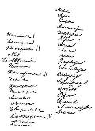
Полушутливый, так называемый «Дон-жуанский список» А. С. Пушкина породил всплеск интереса пушкинистов к адресатам его любви.
Часто бывая в доме Ушаковых, где его привлекали две прелестные барышни, Екатерина и Елизавета, Пушкин в ответ на просьбы барышень записал в альбом одной из них имена женщин, произведших на него наибольшее впечатление. Список состоит из двух частей и датируется 1829 – 1830-ми годами.
В первой части находятся имена, которые, по общему мнению пушкинистов, отражают глубокие впечатления от встреч с их носительницами.
Во второй части оказались те, увлечения которыми носили, по столь же общему мнению, легкий, поверхностный характер.
Актуальность выбранной темы состоит в том, что любовная лирика А.С. Пушкина позволяет нам осознать, что любовь вне времени и «любви все возрасты покорны». Она околдовывает своими чарами и юношу, только начинающего жить, и зрелого, умудренного опытом человека. Пушкинские стихи о любви представляют собой своеобразный поэтический дневник, который передает все основные оттенки и этапы развития любовного чувства. В молодом возрасте – это, чаще всего, печаль, уныние, тоска первой несчастливой любви. Но даже эти страдания и слезы дороги человеку. Несмотря на то, что любовь причиняет боль, он не хочет избавиться от нее. Ведь это первая любовь.
Проходят годы. Меняется восприятие любви. Здесь любовь - уже не источник страдания, а источник самой жизни, в которой человеку предстоит испытать и радость, и горе, и тревоги, и несвободу. Что же поможет ему противостоять гонениям судьбы? Конечно, любовь, которая может творить чудеса.
С годами к человеку приходит понимание гуманной основы любви. Настоящая любовь не может быть эгоистическим чувством, именно в этой интимной сфере нужно суметь сохранить щедрость, широту души, доброжелательность, благородство.
К подобным мыслям приводит нас изумительная пушкинская поэзия, побуждая становиться лучше, чище, добрее, делая мир вокруг нас богатым и прекрасным.
Цель моей исследовательской работы: изучение адресатов любовной лирики А.С. Пушкина и выявление авторского отношения к образам, которые созданы в стихотворениях, посвящённых женщинам, с которыми поэт сталкивался на своём жизненном пути. Адресация любовных стихотворений А.С. Пушкина - это достаточно сложная научная проблема, к которой до сих пор не определился единый подход. В ряде случаев, когда поэт сам в той или иной форме "адресовал" свои стихотворения, проблемы не возникает. Но в большинстве своем любовная лирика поэта требует очень осторожного и корректного прочтения, совмещения биографических и временных контекстов, конкретных реалий.
Задачи данной работы:
1. Изучить любовную лирику А. С. Пушкина.
2. Оценить роль любви в жизни поэта.
3. Выявить адресатов любовной лирики.
4. Проанализировать стихотворения, посвященные любимым женщинам Пушкина.
Предмет исследования: чувства, мысли и переживания лирического героя в процессе развития любовных отношений.
Объект исследования: любовная лирика А. С Пушкина.
Субъект исследования: женщины из окружения поэта, которым были посвящены лирические строки в его произведениях.

I Любовная лирика А. С. Пушкина

В совокупности своей любовная лирика А. С. Пушкина обладает некоей универсальной психологической проблематикой, в основе которой лежит ощущение времени. Поэт тонко чувствовал возрастную психологию любви. «Любви все возрасты покорны» - это открытие новой проблемы. Движение его любовных эмоций от ранних лицейских стихотворений к лирике 1830-х годов - это есть иллюстрация возрастных ликов любви. Поэтому во времени разворачиваются основные лирические сюжеты: первая встреча - счастье обладания - разлука (даже смерть).
Тема любви в лирике А. С. Пушкина в разные периоды его творчества раскрывается им по-разному. В лицейский период - это легкое, несерьезное чувство, одно из наслаждений жизни. В петербургский период любовь связана с патриотическими стремлениями поэта: это любовь к Родине. В период южной ссылки Пушкин изображает любовь как романтическую, опустошающую страсть. И только в Михайловском А. С. Пушкин приходит к пониманию любви как высшей ценности человека. Любовь теперь связана у него с внутренней свободой, способной пробуждать в человеке вдохновение и самые лучшие человеческие чувства.

1. Лицейский период (1811 - 1818)
Для Александра Сергеевича любовная тема является одной из основных в его лирике. В лицейский период поэзия Пушкина еще во многом подражательна. В это время юный поэт увлекается философией сладострастия. В стихотворении «Гроб Анакреона» (1815) поэт призывает «страстью пылкой утомляться» и провозглашает формулу всей своей лирики того периода:
Жизнью дайте ж насладиться;
Жизнь, увы, не вечный дар!
В стихотворениях лицейского периода А. С. Пушкин воспевает беспечное наслаждение жизнью, дружеский пир, вино. Любовь для него - это тоже одно из жизненных наслаждений, легкое, приятное чувство, стоящее в одном ряду с пиром и вином. Важный факт внутренней жизни поэта в это время - юношеская, поэтическая любовь к сестре товарища, К. П. Бакуниной, которая жила в Царском Селе летом и иногда посещала лицей зимою; самые тонкие оттенки этого идеального чувства, то пережитые, то вычитанные у других лириков, Пушкин в состоянии выразить своим мягким и нежным стихом, которым он иногда позволяет себе играть, подобно трубадурам или мейстерзингерам (с немецкого - «мастер-певец»). Идеальная любовь А. С. Пушкина не мешала увлечениям иного рода; но и для них он умел находить изящное выражение, то в полународной форме романса, то с привнесением оригинальной идеи (например, «К молодой вдове» (1817)).

2. Петербург (1818 - 1820)
С Авдотьей Ивановной Голицыной, прозванной в Петербурге Princesse Nocturne (Ночной княгиней) А. С. Пушкин познакомился по выходе из Лицея. Это знакомство с княгиней произошло как раз в то время, когда ее салон приобрел явно политическое направление. В первый раз он встретился с ней в доме Карамзиных осенью 1817 года и сразу же ею увлекся.
30 ноября появилось стихотворение Пушкина «Краев чужих неопытный любитель», посвященное Е. И. Голицыной. Нетрудно заметить, что оно отличается от традиционного любовного послания главными смысловыми акцентами. Образ княгини Голицыной выстраивается в необычном контексте: он соединен, прежде всего, с гражданскими добродетелями. Юный поэт через Голицыну словно открывает для себя, после многолетнего французского воспитания, новый и неожиданный облик Отечества, воспринявшего дух просвещенья, идеалы гражданской свободы.

Краев чужих неопытный любитель
И своего всегдашний обвинитель,
Я говорил: в отечестве моем
Где верный ум, где гений мы найдем?
Где гражданин с душою благородной,
Возвышенной и пламенно свободной?
Где женщина - не с хладной красотой,
Но с пламенной, пленительной, живой?
Где разговор найду непринужденный,
Блистательный, веселый, просвещенный?
С кем можно быть не хладным, не пустым?
Отечество почти я ненавидел –
Но я вчера Голицыну увидел
И примирен с отечеством моим.

3. Южная ссылка (1820 - 1824)
В этот период чувство любви ставится на одну линию с внутренней свободой. Любовь помогает поэту уйти от мира в глубину своих чувств, где он полностью свободен и ни от кого не зависит. В южной ссылке, в романтический период творчества, любовь для А. С. Пушкина - это уже не «шалость юных лет», не патриотическое чувство к родине, а глубокая, драматическая страсть. Любовь поэта-романтика часто безответна, всегда несчастна. Она, подобно листку из стихотворения «Сожженное письмо» (1825), горит в душе лирическою героя и сгорает за один миг, оставляя после себя лишь пепел и опустошенную душу. Этот горький финал заставляет Пушкина разочароваться в романтической любви. Нужна ли поэту такая свободная, но разрушительная, опустошающая любовь, которая, кроме горя и боли, ничего не оставляет в душе? Такая любовь уничтожает сам источник вдохновения.

4. В Михайловском (1824 - 1826)
Одним из самых загадочных и пленительных стихотворений не только этого периода, но и всего творчества А. С. Пушкина по праву считается стихотворение «Я помню чудное мгновение». Оно посвящено А. П. Керн, племяннице П. А. Осиповой. Пушкин познакомился с ней в Петербурге в 1819 году, а летом 1825 года она гостила в Тригорском. Как раз этот период его жизни был ознаменован романтической направленностью, из-под его руки тогда выходили самые светлые, радостные строчки, он вспоминает счастливый миг, прожитый рядом с ней, миг, когда впервые видит ее:
Я помню чудное мгновение:
Передо мной явилась ты,
Как мимолетное виденье,
Как гений чистой красоты.
Женщину, которую он так сильно любил, Пушкин сравнивает с чем-то божественным, неземным. Она у него как «гений чистой красоты», возвышенная, всегда необыкновенно прекрасная. Вся жизнь его пошла полным ходом, все преобразилось с ее появлением. В томлениях грусти поэт часто в памяти своей слышал ее нежный голос, ему снились милые черты. И даже, несмотря на то, что время постепенно стирает в памяти все:
Шли годы. Бурь порыв мятежный
Рассеял прежние мечты,
И я забыл твой голос нежный,
Твои небесные черты.
И все будто в забытье, в глуши, во мраке заточенья, без слез, без жизни, без любви. Пушкин страдал оттого, что его «гений чистой красоты» был далеко от него, их разделяло расстояние, поэтому его поэтическая душа страдала в разлуке с ней. Однажды Пушкин вновь ее повстречал:
Душе настало пробужденье,
И для меня воскресли вновь
И божество, и вдохновенье,
И жизнь, и слезы, и любовь.
Снова повстречав ту, в которую он так безумно был влюблен, поэт как бы вновь перерождается, вновь оживают все его мечты, он опять по-настоящему счастлив. Ведь не секрет, что для А.С Пушкина любовь - это то самое светлое, радостное чувство, которое способно пробудить, воскресить к жизни любую потухшую душу. Поэтому ему необходимо это чувство – оно вдохновляет его всякий раз на творческий подвиг.
В Михайловском он еще раз переосмысливает тему любви в своем творчестве, возвращаясь к ранней лирике, к пониманию любви как внутренней свободы и источника вдохновения. В стихотворениях Михайловского периода Пушкин поднимается намного выше трактовки любви как преходящей, земной страсти.

5. После ссылки (1826 - 1830)
Стихотворение «На холмах Грузии...» было написано Пушкиным в 1829 году, во время его путешествия в Арзрум. Поэт предпринял его в довольно трудную минуту своей жизни: возобновившиеся преследования властей, безрезультатное сватовство к Н. Н. Гончаровой, глубоко огорчившее влюбленного поэта. В. Ф. Вяземская, посылая это стихотворение в Сибирь М. Н. Волконской (Раевской), писала в 1830 году, что оно посвящено Пушкиным его невесте. В первой редакции, от которой поэт отказался, был намек на постигшую его неудачу:
Я твой по-прежнему, тебя люблю я вновь
И без надежд и без желаний.
Как пламень жертвенный, чиста моя любовь
И нежность девственных мечтаний.
Во второй редакции стихотворения поэт убрал эти намеки. Ясно только, что речь идет о любви безответной, а может быть, и безнадежной. Но тем чище и бескорыстнее она у Пушкина, потому что такая любовь ничего не ждет и ничего не требует от любимой:
На холмах Грузии лежит ночная мгла;
Шумит Арагва предо мною.
Мне грустно и легко; печаль моя светла;
Печаль моя полна тобою,
Тобой, одной тобой... Унынья моего
Ничто не мучит, не тревожит,
И сердце вновь горит и любит — оттого,
Что не любить оно не может.
Стихи пронизаны просветленной и одухотворенной печалью. Она передается даже природе. Жаркую, солнечную Грузию окутала ночная мгла. Обилие сонорных звуков «л» и «м» при полногласном «а» пронизывает всю первую строку, затухает во второй и возобновляется с нарастанием в третьей и четвертой. Ласкающее «л» буквально обволакивает всю первую строфу, определяя ее звуковую доминанту.
Вторая строфа открывается настойчивым и тревожным повторением-призывом «Тобой, одной тобой...», в котором особенно впечатляет это трижды звучащее «ой» как стон, как призыв, как последняя надежда. А далее, по контрасту, появляется тяжелое слово «уныние», которое смягчается во второй строке указанием на то, что это уныние просветленное, так как его уже «ничто не мучит, не тревожит». Боль безответного чувства еще существует, но она не властна, она не способна убить высокую, духовную любовь. Финальные две строки - утверждение и торжество этой любви вопреки всем препятствиям и невзгодам.
В. Г. Белинский в своей пятой статье «Сочинения Александра Пушкина» писал, что Пушкин «ничего не отрицает, ничего не проклинает, на все смотрит с любовью и благословением. Самая грусть его, несмотря на ее глубину, как-то необыкновенно светла и прозрачна; она умиряет муки души и целит раны сердца».(1, 567)
Поражает какая-то целомудренная стыдливость и простота поэтической речи Пушкина, чуждающейся метафор, ярких эпитетов и прочих специальных украшений. У него поют сами слова, сочетания слов, сочетания не придуманные, не навязанные языку поэтом, а заключенные в самой его природе. И эта мелодия слов и словосочетаний порождает дополнительные поэтические смыслы естественно, непреднамеренно и непроизвольно.
Эта особенность пушкинской лирики ярче всего проявляется в стихотворении 1829 года «Я вас любил…». В этом стихотворении А. С. Пушкина любовь становится идеальным, вечным чувством. Она приобретает оттенок жертвенности и рыцарства. Поэт провозглашает бескорыстную любовь: это одно из самых проникновенных произведений пушкинской лирики. Проникновенность этих строк - в их простоте, безыскусности, но в то же время в емкости и глубине выраженного чувства. Любить, пусть безответно, в понимании Пушкина, уже само по себе великое счастье. Огромную роль играет трехкратное повторение «я вас любил...», а также повторы однотипных словесных конструкций: «безмолвно, безнадежно», «так искренно, так нежно». Эти повторы придают поэтическому монологу элегическое настроение. Последняя строка звучит как бы на выдохе, как страстное и прощальное пожелание.
По высоте и чистоте нравственного чувства этим стихам трудно подобрать аналогию, как в русской, так и во всей мировой литературе. А. С. Пушкин поднимается в них над эгоизмом любви, который всегда сопровождается ревнивым отношением к любимому человеку. Пушкин поднимается над ревностью легко и свободно, без всякого самоотречения и самоподавления, демонстрируя здесь редчайшую щедрость своей поэтической души.

6. Болдинская осень (1830)
Болдинская осень – это лирическая, интимнейшая исповедь души поэта. Отправляясь в Болдино, А. С. Пушкин недаром опасался злых языков и еще больше сплетен о своих «донжуанских» подвигах, опасался досужей молвы о нем как о легкомысленном ветренике, молодом, страстном, увлекающемся поклоннике женской красоты; перед такой опасностью отступали в сторону даже нашептывания о том, что он на заметке у властей предержащих.
В стихах этого периода А. С. Пушкин предельно искренен и техника его стихотворная достигла высочайшего совершенства, Болдинская осень одарит нас подлинными шедеврами его любовной лирики.
Одна из лирических кульминаций Болдинской осени – это воспоминания, обращенные к особенно дорогим ему теням прошлого. В первых числах октября, Пушкин работает над стихотворением с символическим названием «Прощание». Полагают, что оно обращено к Е. К. Воронцовой – одной из самых сильных и глубоких привязанностей Пушкина. Графиня Воронцова оставила свой яркий след не только в душе поэта, но и в истории русской литературы: ей посвящены исключительные по искренности и красоте чувства, по своему поэтическому совершенству стихотворения «Ненастный день потух; ненастной ночи мгла...», «Сожженное письмо», «Желанье славы», «Храни меня, мой талисман...», «Талисман» («Там, где море вечно плещет...») (1825).
Другое, тоже одесское страстное увлечение поэта - Амалия Ризнич. В Болдине он вновь вспомнил тот день, когда узнал о ее смерти и вновь пережил в душе чувство, которое уже было четыре года тому назад отчеканено в прекрасных стихотворных строчках:
Так вот кого любил я пламенной душой
С таким тяжелым напряженьем,
С такою нежною, томительной тоской,
С таким безумством и мученьем!
(«Под небом голубым страны своей родной…», 1825)
Так страстно взывать к жизни (заклинать) дорогие тени, так вновь и вновь переживать в душе некогда пережитое, так облекать свое чувство в тончайшую ассоциативную, эмоционально-образную ткань, которая трепещет и бьется, как живая, мог только Пушкин с его глубочайшей искренностью. В этом великое свойство его таланта, с особенной силой проявившееся в Болдинскую осень, осень прощаний.

7. Последние годы жизни (1830 - 1837)
Последняя Наталья из «Донжуанского списка» - Наталья Гончарова, ставшая женой Пушкина.
«Участь моя решена. Я женюсь». Это первые слова литературного наброска Пушкина, сделанного вскоре после того, как он получил согласие семейства Гончаровых на женитьбу на красавице Наталье. Два года добивался он этого. Долго раздумывали Гончаровы. Но и Пушкину, вольному художнику, не очень обеспеченному человеку, не так-то просто было в 32 года отказаться от многих привычек холостяка и решиться на такой шаг. Еще незадолго до этого он иронизировал: «Законная супруга - род теплой шапки с ушами. Голова вся в нее уходит». Но встреча с Натальей Гончаровой перевернула все. «Я полюбил ее, голова у меня закружилась», - писал Пушкин матери своей невесты. Отношение поэта к Наталье Гончаровой было особое - как к божеству. Недаром в поэзии ее облик запечатлился как образ Мадонны.
Горячая, волнующая лирика, в которой, казалось, трепещет и горит живое сердце поэта, осталась в прошлом. В последние, семейные годы жизни Пушкин другой: мыслитель, историк, литературный авторитет, не знающий равных себе. И все же итоговые труды его, глубокие и мудрые, не затмили череду поэтичных женских портретов и посвящений. И хочется всякий раз представить себе, какова же она, пушкинская женщина, идеал поэта... «Нет, это не собирательный образ, - утверждает Надежда Кондакова. - В том-то и дело, что Пушкин не придумывал любовной лирики. Он писал мгновенными толчками. Вот оно есть это увлечение, может быть, завтра его уже не будет. Но сегодня есть. Есть искра, есть вспышка. И есть стихи».

II.Адресаты любовной лирики А. С. Пушкина

Екатерина Павловна Бакунина
(1795 – 1869)

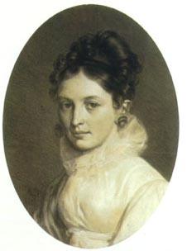
Первую платоническую любовь, истинно поэтическую любовь возбудила в Пушкине фрейлина Екатерина Павловна Бакунина - сестра лицейского товарища Пушкина, Бакунина Александра. Она часто навещала брата своего и всегда приезжала на лицейские балы. Прелестное лицо её, дивный стан и очаровательное обращение произвели всеобщий восторг во всей лицейской молодёжи. Пушкин с пламенным чувством описал её прелести в стихотворении своём под названием «К Живописцу».
Дитя Харит и вображенья,
В порыве пламенной души,
Небрежной кистью наслажденья
Мне друга сердца напиши;

Красу невинности небесной,
Надежды робкие черты,
Улыбку душеньки прелестной
И взоры самой красоты.

Вкруг тонкого Гебеи стана
Венерин пояс повяжи,
Сокрытой прелестью Альбана
Мою царицу окружи.

Прозрачны волны покрывала
Накинь на трепетную грудь,
Чтоб и под ним она дышала,
Хотела тайно воздохнуть.

Представь мечту любви стыдливой,
И той, которою дышу,
Рукой любовника счастливой
Внизу я имя подпишу.

Также Бакуниной были посвящены стихотворения: «Осеннее утро» (1816), «Разлука» (1816), «Певец» 1816), «Желание» (1816), «Наслажденье» (1816), «Итак, я счастлив был, итак, я наслаждался…» (1815).
Замуж Бакунина вышла поздно, но тем самым по воле судьбы породнилась с Анной Керн. Ее мужем стал Александр Александрович Полторацкий (1792-1855), кузен Керн и один из петербургских приятелей поэта. С 1837 года Бакунина с мужем жила в Тамбовской губернии, в имении Рассказово. Брак, по-видимому, оказался счастливым. У Екатерины Павловны было двое детей: сын Александр и дочь Екатерина.
Она училась живописи у Александра Брюллова, была талантливой художницей, об этом свидетельствуют портрет ее матери Е .А. Бакуниной и ее собственный автопортрет.

Зинаида Александровна Волконская
(1792 - 1862)
Царица муз и красоты,
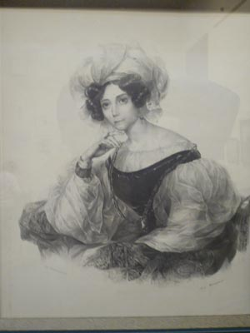
Рукою нежной держишь ты
Волшебный скипетр вдохновений,
И над задумчивым челом,
Двойным увенчанным венком,
И вьётся и пылает гений.
Зинаида Волконская родилась в семье Белосельских-Белозерских, богатой, знатной и знаменитой, ведущей свое родословие по прямой линии от Рюрика, ее отец был русским посланником в Сардинском королевстве. Мать умерла, родив ее, и на всю жизнь отец стал ей заботливым и верным другом и наставником.
С детства Зинаида Александровна приучилась «к формам идеальным», была воспитана в самых просвещенных традициях на энциклопедистах и французских классиках, в совершенстве владела французским, итальянским, английским языками, знала греческий, латынь.
Зинаида Александровна была поэтессой, сочиняла музыку, прекрасно пела, блистала своей красотой и образованностью на международных конгрессах. Её редким по красоте голосом восхищался итальянский композитор Россини. «Поет, как ангел», - говорил князь П. Вяземский
Зинаида Александровна была приближенной императорского двора. Находясь в царской свите и сопровождая Александра I во время его заграничных походов, Зинаида Александровна покорила Европу своими сценическими и музыкальными дарованиями.
Вернувшись в Россию, Зинаида Александровна вскоре оставляет светскую жизнь, посвятив себя воспитанию сына. В 1824 году княгиня З. А. Волконская переезжает в Москву и поселяется в доме на Тверской. В середине 20-х годов поселилась в Москве. Она превратила дом в настоящий храм искусств: поместила в нем коллекцию отца, где были «оригиналы и копии знаменитейших произведений живописи и ваяния», стены комнат были украшены «фресками в стиле различных эпох». Княгиня З. А. Волконская устраивала у себя в доме литературно-музыкальные вечера, напоминающие больше академию искусств; там же часто выступали лучшие музыканты и певцы итальянской оперы
В её блестящем салоне собирались сановники и аристократы, артисты, молодёжь и профессора. На её литературных чтениях выступали Е. Баратынский и А. Мицкевич, Веневитинов и П. Вяземский. В доме бывали А. Пушкин, В. Жуковский, П. Вяземский, Ф. Тютчев, Д. Давыдов, В. Одоевский, А. Тургенев, А. Алябьев и многие другие. Все в её доме носило отпечаток служения искусству.
По возвращении А. Пушкина из Михайловской ссылки Зинаида Александровна в присутствии поэта исполнила его элегию «Погасло дневное светило» на музыку И. Геништа. В мае 1827 года А.С. Пушкин подарил З. А. Волконской вышедшую в свет поэму «Цыганы», сопроводив ее восторженным стихотворным посвящением княгине «Среди рассеянной Москвы»: «Царица муз и красоты…». Эти пушкинские строки, глубоко и лаконично определившие суть её личности, теперь всегда звучат рядом с именем княгини З. А. Волконской.
В саду своей виллы в Риме она устроила Аллею воспоминаний – «Аллею друзей», где поставила памятные стелы дорогим ей людям. Среди них была и стела А. С. Пушкину – первый памятник великому поэту России.
Умерла З. А. Волконская в 1862 году в Риме.

Мария Николаевна Волконская
(1806 – 1863)
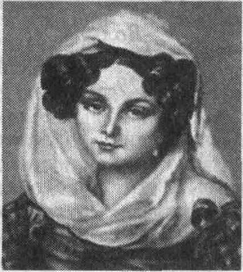
Мария Николаевна Волконская, дочь прославленного героя 1812 года генерала Николая Николаевича Раевского, в свое время поразила воображение Пушкина. Это ей посвящены строки в «Евгении Онегине»:
Я помню море
пред грозою:
Как я завидовал волнам,
бегущим бурной чередою,
с любовью лечь к ее ногам!
Как я желал тогда с волнами
Коснуться милых ног устами!
Марии Раевской было девятнадцать лет, когда она встретилась с тридцатишестилетним блестящим генералом Сергеем Григорьевичем Волконским. Молодая женщина не знала о событиях, происшедших 14 декабря 1825 года на Сенатской площади Петербурга.
В июле 1826 года, приговоренный к двадцати годам каторги и пожизненной ссылке, Волконский вместе с семью другими декабристами был отправлен в Сибирь. Тайно от родных Мария Николаевна обратилась к царю с ходатайством о разрешении следовать за мужем.
Вскоре пришел ответ. Царь разрешал, предупреждая Волконскую, что, уезжая, она лишается всех прав, состояния и никогда уже не сможет вернуться в столицу.
По пути в Сибирь Волконская остановилась в Москве у своей невестки, княгини Зинаиды Волконской.
На прощальный вечер, который устроила в ее честь княгиня, приехал и Пушкин, прочитавший свое послание в Сибирь. А спустя несколько лет в посвящении к поэме «Полтава» (1828 - 1829) он снова вспомнил о Марии Волконской:
Тебе - но голос музы темной
Коснется ль уха твоего...
Поймешь ли ты душою скромной
Стремленье сердца моего?
Иль посвящение поэта,
Как некогда его любовь,
Перед тобою без ответа
Пройдет, непризнанное вновь...
Отзвуки пушкинской любви слышим и в поэме «Бахчисарайский фонтан», когда, любуясь героиней, поэт произносит, что ее «<…> очи / Яснее дня, чернее ночи».
Этим чувством, видимо, навеян образ «младой черкешенки в поэме «Кавказский пленник». Исследователи творчества Пушкина адресуют Волконской и другой лирический шедевр – «На холмах Грузии…»:
На холмах Грузии лежит ночная мгла;
Шумит Арагва предо мною.
Мне грустно и легко; печаль моя светла;
Печаль моя полна тобою,
Тобой, одной тобой…Унынья моего
Ничто не мучит, не тревожит,
И сердце вновь горит и любит – оттого,
Что не любить оно не может.

Елизавета Ксаверьевна Воронцова
(1792 - 1880)

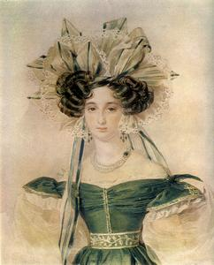
Пушкин познакомился с Елизаветой Ксаверьевной во время Одесской ссылки.
Е. К. Воронцова, урожденная Браницкая, жена генерал-губернатора Новороссийского края и наместника Бессарабии, генерал-фельдмаршала, участника войны 1812 года. Впервые Пушкин увидел Воронцову осенью 1823 года.
Ей шел 31-й год, но вряд ли кто-нибудь дал бы ей эти годы. Хороша, моложава, утонченна. Один из знавших Воронцову, с восторгом отзывался о Елизавете Ксаверьевне: «Ей было уже за тридцать лет, - а она имела все права казаться еще самою молоденькою... С врожденным польским легкомыслием и кокетством желала она нравиться, и никто лучше ее в том не успевал. Молода была она душою, молода и наружностью. В ней не было того, что называют красотою; но быстрый нежный взгляд ее миленьких небольших глаз пронзал насквозь; улыбка ее уст, казалось, так и призывает поцелуи».
Графиня многим кружила голову, и, похоже, ей это нравилось.
Сначала Пушкин познакомился с Воронцовым, который любезно предоставлял ему возможность знакомиться с книжными новинками. Но все это было несколько сухо.
Куда как приятнее в салоне графини, она любезнее и приветливее, она остроумна и прекрасно музицирует, в ней что-то манит и обещает... Она не лишена литературного дара, и ее слог и беседа чаруют всех окружающих... С Пушкиным она состоит в некотором словесном соперничестве, а между ними возникает внутреннее сопряжение.
Она обнаруживается у него только многочисленными профилями прекрасной женской головы спокойного, благородного, величавого типа, которые идут почти по всем его бумагам из одесского периода жизни. Еще долго будет преследовать его этот профиль. В рукописях с 1823 по 1829 год найдено до тридцати изображений Е. К. Воронцовой.
Стихотворение Пушкина «Сожжённое письмо» (1825) навеяно воспоминаниями о Е. К. Воронцовой. Речь в нём идёт о перстне-талисмане, который подарила поэту графиня:
Прощай, письмо любви! прощай: она велела.
Как долго медлил я! как долго не хотела
Рука предать огню все радости мои!..
Но полно, час настал. Гори, письмо любви.
Готов я; ничему душа моя не внемлет.
Уж пламя жадное листы твои приемлет...
Минуту!.. вспыхнули! пылают — легкий дым
Виясь, теряется с молением моим…
В апреле Воронцова отплывала с большой свитой в крымское имение Воронцовых в Гурзуф. Пушкин приглашен не был. Это объяснялось тем, что он сочинил знаменитую эпиграмму на графа Воронцова, после которой «обращались с ним очень сухо». Отъезд любимой женщины он сопроводил стихотворением «Кораблю» (1824):
Морей красавец окрыленный!
Тебя зову - плыви, плыви
И сохрани залог бесценный
Мольбам, надеждам и любви.

Авдотья Ивановна Голицына
(1780 - 1850)

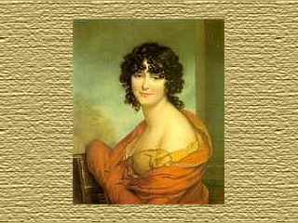
Княгиня Авдотья Ивановна Голицына, прозванная за привычку превращать ночь в день «Ночная княгиня», была женщина красивая, обаятельная, в мыслях независимая, в жизни своеобразная. С мужем, за которого помимо ее воли выдал ее Павел I, она разошлась сразу после смерти Павла. В ее, похожем на музей, богатом доме на Миллионной собирались по вечерам ее многочисленные друзья и поклонники, блестящая знать и блестящие таланты, писатели, художники и просто образованные люди. Княгиня не только прислушивалась к их суждениям и взглядам, но и умела думать по-своему.
Княгиня была очень красива. Память о ее редкой красоте сохранили писанные лучшими художниками портреты и воспоминания современников.
В это время Пушкину было 18 лет, а княгине 37, но она была еще в полном расцвете своей красоты, «огненной, пленительной, живой».
Пушкин посвятил Голицыной две пьесы. Посылая ей оду «Вольность», он сопроводил ее короткой, почти банальной записочкой в стихах:
Простой воспитанник Природы,
Так я бывало воспевал
Мечту прекрасную Свободы
И ею сладостно дышал.
Но вас я вижу, вам внимаю,
И что же? ... слабый человек!..
Свободу потеряв навек,
Неволю сердцем обожаю.
(1817)
Свою влюбленность вложил он в другой блестящий мадригал, с покаянными словами:
Отечество почти я ненавидел -
Но я вчера Голицыну увидел
И примирен с отечеством моим.
(«Краёв чужих неопытный любитель» 1817)
Трудно сказать, сколько времени продолжалось это первое светское, как говорил Вяземский, «воодушевление» Пушкина. Поэт не выставлял напоказ своих увлечений, их надо расшифровывать в его стихах. Найти в них княгиню Авдотью Ивановну трудно. Есть мнение, очень гадательное, что к ней обращено прелестное начало шестой песни поэмы «Руслан и Людмила» (1817 - 1820):
Ты мне велишь, о друг мой нежный,
На лире легкой и небрежной
Старинны были напевать
И музе верной посвящать
Часы бесценного досуга...
Княгиня на много лет пережила Пушкина. После декабрьского восстания правительство стало так недоверчиво, что даже княгиня Авдотья Ивановна попала под тайный надзор.
В 1850 году она умерла. Старость ее была одинока, и даже не осталось каких-либо свидетельств о том, как же она встретила свой смертный час - в ночной тиши, которой она всегда страшилась, или шумным солнечным днем...

Мария Аркадьевна Голицына
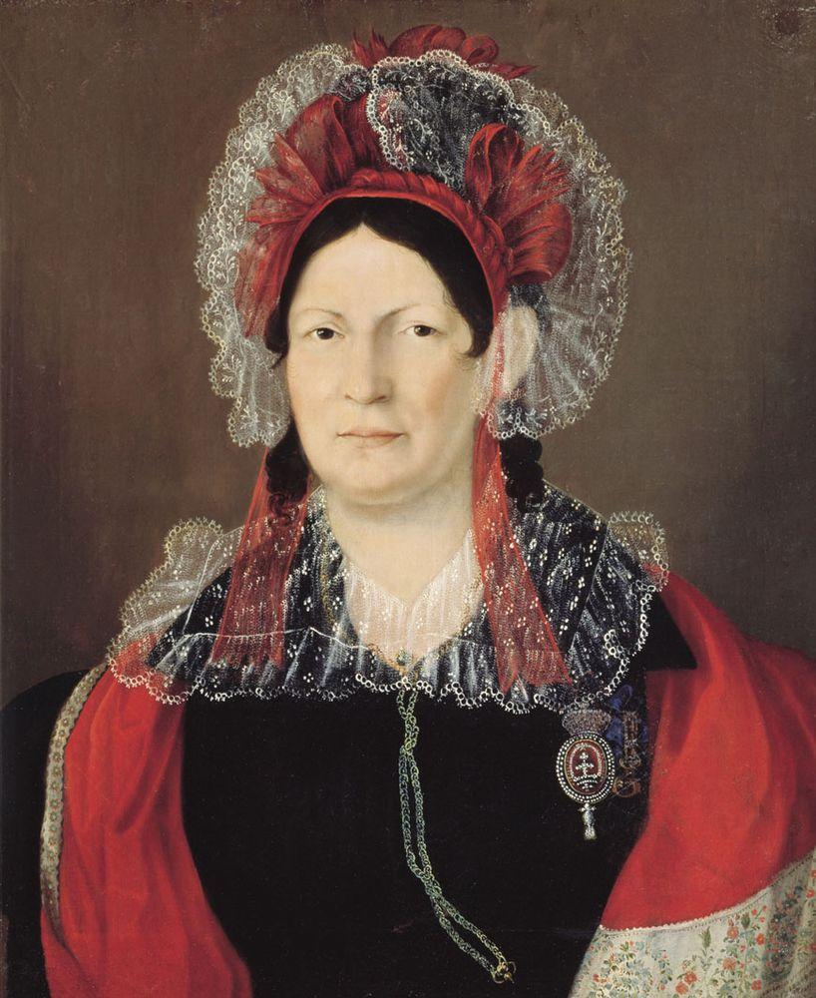
(1802 - 1870)

Княгиня Мария Аркадьевна Голицына, урожденная Суворова-Рымникская, была родной внучкой русского генералиссимуса Суворова. О встречах с ней Пушкина известно очень немного, почти не упоминается она и в его переписке. Познакомиться с ней поэт мог, скорее всего, в Петербурге, после выхода из Лицея, когда для него открылись двери петербургских гостиных.
В момент высылки Пушкина Марии Аркадьевне было 18 лет. Так совпало, что буквально через три дня после его отъезда из Петербурга, 9 мая 1820 года, она вышла замуж за князя Михаила Михайловича Голицына. От этого брака родились три дочери: Александра, Леонилла и Елена. Известным подтверждением версии о любви Пушкина к княгине М. А. Голицыной служит одно из писем Софьи Дельвиг к подруге (1825). Софья рассказывает о знакомстве с графиней Ивелич, близко связанной с семьей Пушкиных, в частности с его сестрой Ольгой, и, между прочим, пишет: «Она назвала мне всех, в которых он был влюблен, а он начал влюбляться с 11-летнего возраста. В настоящее время, если я не ошибаюсь, он занят некоей кн. Голицыной, о которой он пишет много стихов»
Семья Марии Аркадьевны Голицыной оказалась связанной с Одессой и Крымом: с 1823 года в Одессе жила сестра княгини, а в 1830-е годы - ее мать. Ее родной брат был адъютантом графа М. Воронцова.
Поэтому можно с большой долей уверенности говорить о том, что в 1823 году Мария Аркадьевна побывала в Одессе, где Пушкин и вручил ей свое посвящение.
С княгиней Марией Аркадьевной Голицыной Пушкин не раз встречался в Петербурге после михайловской ссылки. Естественно, говорить о каком-либо любовном романе между ними нет никаких оснований.
Скорей, она входила для него в круг тех женщин, которые опровергали его известное суждение об эстетических способностях слабого пола: «Природа, оделив их тонким умом и чувствительностью самою раздражительною, едва ли не отказала им в чувстве изящного. Поэзия скользит по слуху их, не досягая души»
Незадолго до окончательного отъезда Марии Аркадьевны Голицыной за границу, в начале 1830-х годов Пушкин вписал в ее альбом строки памятного посвящения 1823 года:
Давно об ней воспоминанье
Ношу в сердечной глубине,
Ее минутное вниманье
Отрадой долго было мне.
Твердил я стих обвороженный,
Мой стих, унынья звук живой,
Так мило ею повторенный,
Замечанный ее душой,
Вновь лире слез и тайной муки
Она с участием вняла –
И ныне ей передала
Свои пленительные звуки...

Наталья Николаевна Пушкина
(1812 - 1863)
Тебя мне ниспослал, тебя, моя Мадонна,
Чистейшей прелести чистейший образец
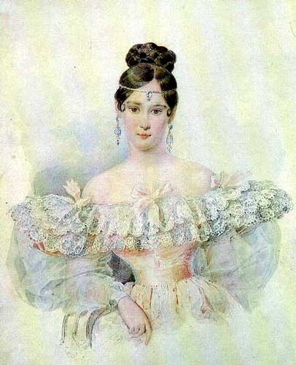
(«Мадонна», 1830).
Родилась Наталья Гончарова в самое тяжёлое время Отечественной войны 1812 года.
Пушкин увидел Натали на балу у танцмейстера Иогеля, в доме на Тверском бульваре, зимой 1828 - 1829 г.г. Ей тогда минуло 16 лет. В белом, воздушном платье, с золотым обручем на голове, она в первый вечер их знакомства поразила Пушкина царственной, гармонической, одухотворенной красотой, прекраснее которой для него ничего не было. Он потерял покой, «голова пошла кругом», как он признавался.
Пушкин не сразу отважился появиться в доме Гончаровых; «первый раз в жизни я был робок», - сознавался он. Ввел Пушкина в гостиную Гончаровых старый знакомый Федор Иванович Толстой, скоро ставший его сватом. Пушкину не отказали, но и согласия не дали. Наталья Ивановна (мать Натальи Николаевны) была наслышана о его политической «неблагонадежности» и вдобавок опасалась, что жених потребует приданого, а его не было. В конце концов, пришлось Пушкину писать к Бенкендорфу, чтобы тот подтвердил отсутствие политических претензий к поэту. От каких бы то ни было капиталов за невестой Пушкин не только отказался, но и сам дал будущей теще 11 тысяч на шитье приданого. В начале апреля 1830 г. согласие матери Натальи Николаевны было завоевано.
Между тем Пушкин испытывал колебания. Натали было 18 лет, Александру Сергеевичу – 31 год; он знал, что разум его и все силы души будут отданы творческому труду до последнего часа; он был небогат, скорее даже – беден; будет ли она с ним счастлива? В мае 1830 г. был написан неоконченный отрывок «Участь моя решена…»
«Участь моя решена. Я женюсь…
Та, которую любил я целые два года, которую везде первую отыскивали глаза мои, с которой встреча казалась мне божеством, боже мой – она… почти моя.
Ожидание решительного ответа было самым болезненным чувством жизни моей. Ожидание последней заметавшейся карты, угрызение совести, сон перед поединком – все это в сравнении с ним ничего не значит…
Я женюсь, то есть я жертвую независимостию, моею беспечной, прихотливой независимостию, моими роскошными привычками, странствиями без цели, уединением, непостоянством.Я готов удвоить жизнь и без того не полную. Я никогда не хлопотал о счастии, я мог обойтиться без него. Теперь мне нужно на двоих, а где мне взять его?»
Пушкин был счастлив в семейной жизни.
Сколько людей – среди них и друзья поэта – беспощадно и жестоко осуждали Наталью Николаевну, думая, что из-за неё погиб Пушкин.
Сколько людей неуклюже и снисходительно «защищали ее», с легкостью присвоив себе это право! Пушкин будто предвидел будущее и заранее отвел все поклепы и благоглупости. Умирая, Пушкин утешил ее: «Будь спокойна, ты невинна в этом».
Стихотворения, посвященные Наталье Николаевне Гончаровой: «На холмах Грузии лежит ночная мгла…» (1829), «Мадонна» (1830), «Нет, я не дорожу мятежным наслажденьем…» (1827 - 1836), «Пора, мой друг, пора!..» (1834).

Аглая Антоновна Давыдова
(1787 - 1842)

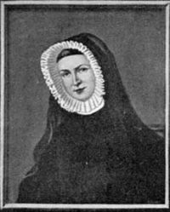
В ноябре 1820 года Александр Львович Давыдов, сводный брат генерала Н. Н. Раевского, пригласил Пушкина приехать из Кишинева погостить в своё имение Каменка Киевской губернии. Небольшой отпуск его затянулся на два месяца, до начала следующего года, и проведенные в Каменке два месяца оказались для Пушкина глотком воздуха. В Каменке собрались Раевские, И. Якушкин, М. Ф. Орлов. Пушкин в эти дни писал Н. Гнедичу: « Женщин мало, много шампанского, много острых слов, много книг, немного стихов».
Женщин было мало, но одна из них была заметна. Центром притяжения усадьбы в Каменке стала жена Александра Львовича Давыдова - Аглая Антоновна Давыдова. Она, по словам одного из родственников Давыдовых, «весьма хорошенькая, ветреная и кокетливая, как настоящая француженка, искала в шуме развлечений средства не умереть со скуки в варварской России. Она в Каменке была магнитом, привлекавшим к себе железных деятелей Александровского времени. От главнокомандующих до корнетов все жило и ликовало в Каменке, но - главное - умирало у ног прелестной Аглаи».
Роман с Аглаей Антоновной был кратковременным. От «кокетки записной» не следовало ждать избирательности и глубоких чувств. Ни об одной женщине Пушкин не писал так зло и беспощадно, как об Аглае Давыдовой. С этих пор слово «кокетка» употреблялось Пушкиным в чисто уничижительном смысле. О романе с Аглаей Давыдовой он, в сущности, все рассказал сам в стихотворении «Кокетке» (1821):
Оставим юный пыл страстей –
Вы старшей дочери своей,
Я своему меньшому брату:
Им можно с жизнию шалить
И слезы впредь себе готовить:
Еще пристало им любить,
А нам уже пора злословить.
Желая проверить силу своей власти над поэтом, кокетка решила вернуть завоеванное. В таких случаях в ход идут упреки: Пушкина особенно взбесили фальшивые проповеди о рыцарской любви. Он долго не мог успокоиться, и Аглае Давыдовой адресовано несколько злых эпиграмм, преимущественно французских. Для него история с Аглаей оказалась подобием дуэли, на которой он был обязан непременно уничтожить противника.
В 1822 году Пушкин посвящает младшей дочери А. Давыдовой Аделе небольшое стихотворение. В нём речь идет о ребенке, о золотой поре беззаботных детских игр и незамутненной чистоты. Оно пронизано лучезарной радостью жизни. И расцветающая красота Адели прежде всего должна подчеркнуть увядание ее матери.
Твоя весна
Тиха, ясна;
Для наслажденья
Ты рождена..

Авдотья (Евдокия) Ильинична Истомина
(1799 - 1848)

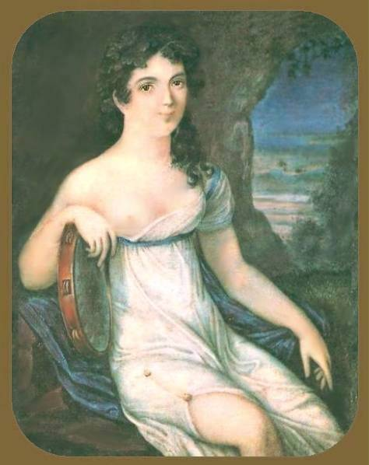
После окончания Лицея Пушкин бросился в гущу светских удовольствий. Его по очереди влекли к себе то большой свет, то шумные пиры, то закулисные тайны. Театр увлёк юного поэта своей яркой сценической и манящей закулисной жизнью. В Истомину Пушкин в ту пору был влюблен как все, т. е. увлеченно включился в общую погоню за очаровательной нимфой, словно воплощавшей идеал его ранней анакреонтической поэзии.
Истомина была одной из лучших балерин школы Дидло и в высшей степени владела этим искусством невесомой воздушности («душой исполненный полет»). Она была и чрезвычайно музыкальна («смычку волшебному послушна»), а также наделена яркой красотой, чего не передавали, по мнению современников, ее живописные портреты. Её описывали как брюнетку среднего роста, с черными огненными глазами и восхитительными темными ресницами, которые могли сообщать ее взору негу и томность. Вот как описывал Пушкин выступление Истоминой в I главе «Евгения Онегина»:
Блистательна, полувоздушна,
Смычку волшебному послушна,
Толпою нимф окружена,
Стоит Истомина. Она,
Одной ногой касаясь пола,
Другою медленно кружит,
И вдруг прыжок, и вдруг летит,
Летит, как пух от уст Эола,
То стан совьет, то разовьет,
И быстрой ножкой ножку бьет.
Пушкин вспоминал об Истоминой, находясь в южной ссылке, как раз в то время, когда она блистательно танцевала в новых балетах Дидло, созданных по мотивам его произведений – «Кавказском пленнике», где она исполняла роль черкешенки (1823 г.), и в «Руслане и Людмиле», где она была Людмилой. Именно ей он дал почетный титул «русской Терпсихоры». То, что последние строки из известного фрагмента посвящены именно Истоминой, вполне очевидно, потому что она исполняла роль Терпсихоры в пьесе Шаховского «Новости о Парнасе» и об этой ее работе высоко отзывалась критика:
Мои богини! что вы? где вы?
Внемлите мой печальный глас:
Все те же ль вы? другие ль девы,
Сменив, не заменили вас?
Услышу ль вновь я ваши хоры?
Узрю ли русской Терпсихоры
Душой исполненный полет?
"Евгений Онегин". Глава 1
Увековечив, таким образом, покорившую его сердце балерину, Пушкин в сущности лишил ее соперниц. По-настоящему карьера Истоминой началась с того времени, когда Петербург увидел ее глазами Пушкина.
30 января 1836 года Истомина в последний раз выступила на сцене. После этого она вышла замуж за актера П. Экунина и в 1839 году родила от него сына Алексея.

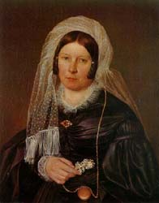
Екатерина Андреевна Карамзина
(1780 - 1851)
Автор лучшего художественного произведения о Пушкине – романа «Пушкин» Ю. Н.Тынянов с полной убежденностью утверждал, что Екатерина Андреевна Карамзина была самой глубокой, прошедшей через всю жизнь, утаенной от всех любовью великого поэта.
Е. А. Колыванова, в замужестве Карамзина, родилась в Ревеле (ныне Таллинн), где А. И. Вяземский командовал полком. Она была умна и необыкновенно красива, хотя мемуаристы употребляют по отношению к ее красоте эпитеты «холодная», «мраморная», «гордая». Выйдя замуж за Н. М. Карамзина, она как родную приняла его маленькую дочь Софью и воспитала ее, ничем не отличая от своих детей. Софья Николаевна звала Екатерину Андреевну «маменькой». Вырастила она, помимо падчерицы, троих сыновей и двух дочерей. Семья эта была образцом согласия, понимания друг друга и семейного уюта.
В бытность Пушкина в Петербурге не существовало для него более близкого и дорогого сердцу дома, чем дом Карамзиных.
Пушкин познакомился с Екатериной Андреевной летом 1816 г. в Царском Селе. Как ни близок был ему Лицей, а семейной обстановки все-таки не хватало. Его домом ненадолго стал «Китайский домик» Карамзиных. По мнению некоторых авторов, юному поэту, фактически не знавшему материнской ласки, добрая и обаятельная Екатерина Андреевна в какой-то степени заменила мать.
Однако биографические материалы и факты все же свидетельствуют о том, что Карамзина в самом деле была для Пушкина прочной, глубокой привязанностью. Поэт обращался к ней в критических жизненных ситуациях. Так было перед ссылкой, когда судьба его висела на волоске; так было в ссылке, когда Пушкин множество раз спрашивал друзей о Карамзиных и передавал им поклоны.
Прочные дружеские цепи, соединявшие Екатерину Андреевну с Пушкиным, не прерывались с 1816 г до дня смерти поэта. Дом Карамзиной в последнее десятилетие жизни Пушкина снова стал для него родным кровом. В черновых вариантах восьмой главы «Евгения Онегина» гостиная Татьяны-княгини напоминает гостиную Карамзиных:
Хозяйкой светской и свободной
Был принят слог простонародный
И не пугал ее ушей
Живою странностью своей…
Никто насмешкою холодной
Встречать не думал старика,
Заметя воротник немодный
Под бантом шейного платка.
И новичка-провинциала
Хозяйка спесью не смущала:
Равно для всех она была
Непринужденна и мила…
Она была одной из тех немногих, кому Пушкин решился рассказать о своей семейной драме. Однако, видно, не так просто было разобраться в «этом мире всяческих невероятностей», если мудрая женщина и преданный друг поэта спохватилась слишком поздно. Ее письмо сыну Андрею – один из самых горьких и трогательных документов в той переписке, которая связана со смертью великого поэта: «закатилась звезда светлая, Россия потеряла Пушкина!».

Софья Николаевна Карамзина
(1802 - 1856)

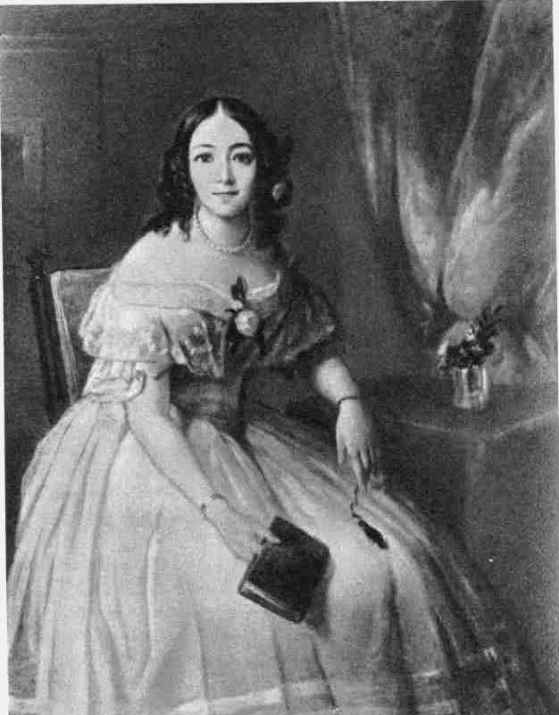
Старшая дочь Н. М. Карамзина была образованна, остроумна (хотя порой склонна к злоязычию), необыкновенно общительна и по праву долгие годы считалась как бы второй хозяйкой карамзинского салона. Именно она владела редким искусством подобрать, занять разговором, объединить, даже очаровать гостей. По словам П. А. Вяземского, характер у нее был «счастливый и благоразумный».
София Карамзина считалась некрасивой – крупные черты лица, густые черные брови, мужской рост, - и это обстоятельство наложило своеобразный отпечаток на ее жизнь. В 1821 году она была пожалована во фрейлины и, не выйдя замуж, так и осталась в этом звании навсегда.
Ее острый ум и наблюдательность привлекали Пушкина, но того глубокого, душевного расположения, которое испытывал он к её мачехе-Е. А. Карамзиной, в его отношениях с Софьей Николаевной никогда не было. Возвратившись из ссылки, поэт в 1827 году записал в ее альбом одно из самых прекрасных своих стихотворений «Три ключа». Трудно со всей определенностью утверждать, что это стихотворение посвящено Софье Николаевне, но автограф сохранен в ее альбоме.
В степи мирской, печальной и безбрежной,
Таинственно пробились три ключа:
Ключ юности, ключ быстрый и мятежный,
Кипит, бежит, сверкая и журча.
Кастальский ключ волною вдохновенья
В степи мирской изгнанников поит.
Последний ключ — холодный ключ забвенья,
Он слаще всех жар сердца утолит.

Анна Петровна Керн
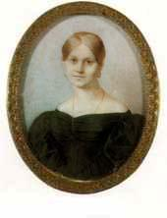
(1800 - 1879)
А. П. Керн, как она говорила, «родилась вместе с веком» - в самом начале (11 февраля) 1800 года. Ее родина - город Орел. Но ранние годы ее прошли в захолустном городке Лубны на Украине и в Бернове - тверском имении её деда. С самых ранних лет не покидало ее страстное увлечение чтением. Увлечение это со временем стало жизненной потребностью.
Восьмого января 1817 года не достигшую еще семнадцати лет девушку обвенчали с пятидесятидвухлетним дивизионным генералом Е. Ф. Керном. Не только по солидному возрасту, но и по ограниченности, грубому праву он никак не подходил к своей юной невесте, светски образованной, мечтающей о жизни, освещенной благородными идеалами и возвышенными чувствами. Она покорилась воле родителей с отчаянием. Она понимала, что все ее мечты рушатся, и впереди нет ничего, кроме будней, серых и безрадостных.
События сколько-нибудь значительные, запоминающиеся выпадали крайне редко. Особо запомнились Анне Петровне поездка в начале 1819 года в Петербург, где в доме своей тетки - Е. М. Олениной она впервые встретила Пушкина.
Летом 1825 года она предпринимает поездку к тетке П. А. Вульф-Осиповой в Тригорское, чтобы познакомиться с ссыльным Пушкиным: «Восхищенная Пушкиным, я страстно хотела увидеть его». Месяц гостила Керн у тетушки на живописных берегах Сороти, и весь этот месяц Пушкин почти ежедневно являлся в Тригорское. Он читал ей своих «Цыган», рассказывал «сказку про Черта, который ездил на извозчике на Васильевский остров», слушал, как она пела баркаролу на стихи слепого поэта И. И. Козлова «Венецианская ночь». В ночь накануне отъезда А. П. Керн из Тригорского поэт показывал ей свой Михайловский парк, а в день отъезда подарил 1 главу «Евгения Онегина» в неразрезанных листках, между которыми она нашла вчетверо сложенный лист почтовой бумаги со стихами: «Я помню чудное мгновенье...»:
И сердце бьется в упоенье,
И для него воскресли вновь
И божество, и вдохновенье,
И жизнь, и слезы, и любовь.
В начале 1826 года Анна Петровна оставила мужа и уехала в Петербург. Конец 20-х - начало 30-х годов, хотя и были нелегкими для А. П. Керн, явились в то же время лучшими годами ее сознательной жизни. Она вошла в круг людей, о которых мечтала, видела с их стороны понимание, дружеское участие, а подчас и восторженное поклонение. Среди ее ближайших друзей, была вся семья Пушкиных, семья Дельвигов. Анна Петровна являлась непременной участницей дружеских литературных вечеров, на которые собирались Пушкин и Вяземский, Крылов и Жуковский, Веневитинов и Мицкевич. Никогда, ни раньше, ни потом, А. П. Керн не жила такой богатой духовной жизнью, как в это время.
В 1831 году, со смертью Дельвига и женитьбой Пушкина, оборвалась связь А. П. Керн с этим кругом особенно близких и дорогих ей людей. Она по-прежнему была близка с О. С. Пушкиной (Павлищевой), навещала Н. О. и С. Л. Пушкиных, где встречала и Александра Сергеевича. Но не существовало уже того тесного дружеского кружка, той атмосферы непринужденного творческого общения, которые делали жизнь полной и интересной.
В начале 1841 года умер Е. Ф. Керн, а полтора года спустя, 25 июля 1842 года, Анна Петровна вторично вышла замуж за А. В. Маркова-Виноградского.

Наталья Викторовна Кочубей
(1800 - 1854)

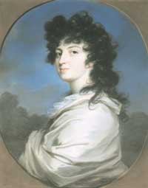
Все миновалось!
Мимо промчалось
Время любви.
Страсти мученья!
В мраке забвенья
Скрылися вы.
Так я премены
Сладость вкусил;
Гордой Елены
Цепи забыл.
«Измены» (1814 — 1815)

Лицейское стихотворение Пушкина «Измены» посвящено Наталье Викторовне Кочубей, дочери графа В. П.Кочубея, министра внутренних дел при Александре I. Юная Наталья вместе со своими родителями в 1812 году проводила лето в Царском Селе. Об этом детском романе ничего неизвестно, и скорее всего, учитывая возраст избранницы и юного воздыхателя, он был не более чем школьным увлечением. Поэт, не изменяя стилю своей ранней анакреонтики, воспел Наталью Кочубей под именем прекрасной Елены, возвысив «младую розу» над сонмом всех прославленных им юных красавиц все с теми же анакреонтическими именами - Хлоя, Лила, Темира. Однако вполне очевидно, что в стихотворении отражено не мимолетное «сезонное» чувство, а история долгой борьбы со страстью к «гордой Елене». Прошли годы, но об этой своей юной любви Пушкин помнил, когда уже в 1830-е годы набрасывал программу будущей автобиографии, и в ней появилась пометка: «Гр. Кочубей».
В 1820 году Наталья Кочубей вышла замуж за графа Александра Григорьевича Строганова, и Пушкин впоследствии, особенно в 1830-е годы, неоднократно встречался с Натальей Викторовной и в доме ее мужа, и в доме ее тестя двоюродного дяди Натальи Николаевны Пушкиной.
В 1830-е годы Наталья Кочубей-Строганова стала одной из самых блестящих петербургских дам. В нее влюблялись, она так же, как и Натали Пушкина, блистала на балах в Аничковом дворце и считалась признанной красавицей.
Некоторые исследователи полагали, что именно Наталье Кочубей была посвящена многолетняя «утаенная любовь» Пушкина, которая до сих пор интригует пушкинистов. В известном шутливом «Донжуанском списке» Пушкина имя Наталья фигурирует три раза, причем второй раз оно зашифровано в таинственных инициалах NN (под первой Натальей следует видеть воспетую им крепостную актрису, под третьей - Наталью Николаевну). В черновиках «Полтавы» Мария Кочубей сначала именовалась Натальей.
В 1835 году он обдумывал роман «Русский Пелам», и в планах, им оставленных, он назвал ее имя. Наталье Кочубей в сюжете будущего романа отводилась благородная роль: она должна была вступить в переписку с главным героем, чтобы предостеречь его от готовящихся против него интриг. С таким же прямодушием она выступила и против врагов Пушкина в трагические дни 1837 года.

Крепостная актриса Наталья

«Послание к Наталье» - первое свое стихотворение (речь идет всего лишь о стихотворениях, хронологически известных) Пушкин посвятил Наталье, крепостной актрисе, о которой по существу ничего неизвестно. Пушкин увидел эту актрису в крепостном домашнем театре графа Варфоломея Васильевича Толстого (1754-1838) в Царском Селе. Лицеисты особенно активно посещали спектакли этого театра в мае-августе 1813 года, и знакомство с его репертуаром отражено в послании Пушкина.
Любовное признание пылкого школьника облечено в поэтические строки, еще детские и откровенно игривые, в духе французских галантных куплетов ХVIII века. Здесь передано впервые испытанное влечение просто к женщине, которую, по воле судьбы, зовут Натальей. Юный поэт свое чувство к прелестной Наталье определил с наивной откровенностью:
В первый раз еще, стыжуся,
В женски прелести влюблен...
Изумление, томление, игра в тайну, когда поэт рядится в романтический образ грешного монаха, каким он любил ощущать себя в стенах Лицея - все это наивно и достоверно:
Кто же ты, болтун влюбленный?...
Взглянь на стены возвышенны,
Где безмолвья вечный мрак;
Взглянь на окна загражденны,
На лампады там зажженны....
Знай, Наталья, я ... монах!
В поэме «Монах» (1813), над которой юный поэт работал в том же году, вновь мелькнет обольстительный образ Натальи, и поэт хочет преобразиться в Корреджо, чтобы выразить пленительную негу женских чар:
Представил бы все прелести Натальи...
На полну грудь спустил бы прядь волос,
Вкруг головы венок душистых роз...
Вполне очевидно, что любовный пыл юного лицеиста не был ничем вознагражден: быть может, Наталья и не ведала о пробужденной ею страсти.
Но мечты остались на бумаге, и в 1815 году Пушкин вдруг разочаровался в своей Наталье, взглянув на нее строгим оком искушенного театрального критика («К молодой актрисе» 1815):
Тебе не много бог послал,
Твой голосок, телодвиженья,
Немые взоров обращенья
Не стоят, признаюсь, похвал
И шумных плесков удивленья;
Жестокой суждено судьбой
Тебе актрисой быть дурной.
Юный поэт безжалостно перечисляет недостатки доморощенной дивы: неловкость жестов, напыщенность и холодность и даже -
Недвижно стоя перед нами,
Поешь - и часто невпопад...
Все это означало, что одна любовь прошла и наступила другая. Но в этом первом опыте для нас важно не только свидетельство ранних эротических мечтаний Пушкина, но и опыт его первого знакомства с русским театром. Позже Пушкин станет «почетным гражданином кулис».
О судьбе юной «жрицы Тальи» нам, увы, узнать уже не суждено.

Анна Алексеевна Оленина
(1808 - 1888)
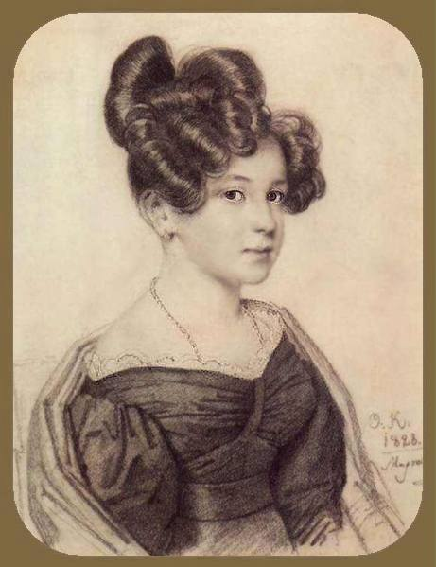
Петербургский салон директора Публичной библиотеки, а с 1817 г. и президента Академии художеств А. Н. Оленина был одним из самых притягательных для Пушкина после выпуска из Лицея. Здесь он встречался с И. А. Крыловым, В. А. Жуковским, Н. И. Гнедичем, Н. М. Карамзиным, К. Н. Батюшковым и многими другими выдающимися людьми русской литературы и искусства. Оленин был женат на Елизавете Марковне Полторацкой, родной тетке Анны Петровны Керн, и «чудное мгновенье», которое довелось пережить и навсегда запомнить в 1819 г. Пушкину связано именно с домом Олениных. Младшей дочери хозяев дома Анне было тогда только 11 лет. Она впоследствии лишь смутно помнила те годы.
Когда семь лет спустя Пушкин вновь появился в Петербурге, Анна Алексеевна «в осьмнадцать лет расцвела прелестно, неподражаемо». Поэт увлекся ею бурно и мучительно - тем более, что особого отклика его чувства не находили. Это не помешало Олениной впоследствии вспоминать, что она увидела тогда «самого интересного человека своего времени».
В первых числах июня 1828 года Пушкин услышал у Олениных привезенную с Кавказа А. С. Грибоедовым и обработанную М. И. Глинкой грузинскую мелодию. Анна Алексеевна, как показалось Пушкину, прекрасно пела ее. Тогда, 12 июня, было создано изумительное стихотворение «Не пой, красавица, при мне…»
Не пой, красавица, при мне
Ты песен Грузии печальной:
Напоминают мне оне
Другую жизнь и берег дальный.
На полях рукописи Пушкина той поры постоянно встречается имя Олениной: по-русски, по-французски - в обратном чтении - Eninelo или даже в не оставляющем сомнений варианте: «Annete Pouchkine»..
Пушкин и в самом деле скоро сделал предложение, но мать Олениной Елизавета Марковна решительно и резко ему отказала. Отказ Олениных оказался болезненным ударом и для самолюбия поэта. В воспоминаниях племянника Олениной, есть пространная запись на эту тему. Оленина объясняет, что она не была настолько влюблена в Пушкина, чтобы идти наперекор семье. Семья же ее была против этого брака, ввиду, главным образом, буйной, неудержной натуры Пушкина, которая, по ее понятиям, не могла обеспечить будущей семье поэта мирное благоденственное житье. Тем не менее, Анна Алексеевна была весьма увлечена Пушкиным.
Существует еще одно стихотворение Пушкина, которое связывают с именем Анны Алексеевны Олениной. Это знаменитейшее из знаменитых «Я вас любил...» (1829).
Я вас любил: любовь еще, быть может,
В душе моей угасла не совсем;
Но пусть она вас больше не тревожит;
Я не хочу печалить вас ничем.
Я вас любил безмолвно, безнадежно,
То робостью, то ревностью томим;
Я вас любил так искренно, так нежно,
Как дай вам бог любимой быть другим.

Екатерина Николаевна Орлова (Раевская).
(1797 – 1885)

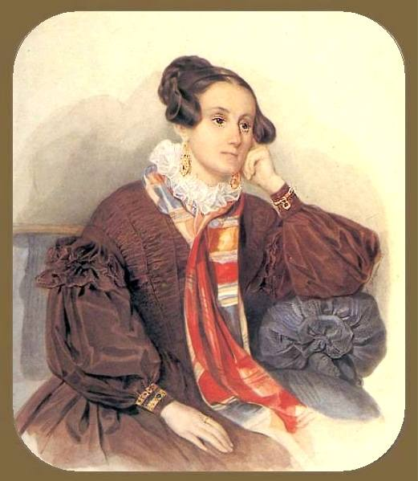
Когда речь идет о Пушкине и Раевских, обычно вспоминают младшую дочь генерала - Марию Николаевну, жену декабриста Волконского.
А вот что писал А. И.Тургенев Вяземскому в феврале 1821 года: «Михайло Орлов женится на дочери генерала Раевского, по которой вздыхает поэт Пушкин». Речь идет о старшей из дочерей - Екатерине.
С именем Екатерины Раевской связывают стихотворение «Красавица перед зеркалом», написанное 9 февраля 1821 года в Киеве, в дни, когда поэт жил в доме ее родителей:
Взгляни на милую, когда свое чело
Она пред зеркалом цветами окружает,
Играет локоном — и верное стекло
Улыбку, хитрый взор и гордость отражает.
Екатерина Николаевна произвела на Пушкина большое впечатление, показалась «женщиной необыкновенной». Она и вправду была умна, горда, обладала сильным характером и твердой волей. Вдобавок она знала литературу (в частности Байрона), и Пушкину было необычайно интересно беседовать с нею. Однако общение было не таким уж тесным.
В Гурзуфе, в 1820 году, поэт был увлечен ею, и это отразилось в элегии «Редеет облаков летучая гряда...».
Редеет облаков летучая гряда;
Звезда печальная, вечерняя звезда,
Твой луч осеребрил увядшие равнины,
И дремлющий залив, и черных скал вершины;
Люблю твой слабый свет в небесной вышине:
Он думы разбудил, уснувшие во мне.
Я помню твой восход, знакомое светило,
Над мирною страной, где все для сердца мило,
Где стройны тополы в долинах вознеслись,
Где дремлет нежный мирт и темный кипарис,
И сладостно шумят полуденные волны.
Там некогда в горах, сердечной думы полный,
Над морем я влачил задумчивую лень,
Когда на хижины сходила ночи тень —
И дева юная во мгле тебя искала
И именем своим подругам называла.
Екатерине Орловой была уготована долгая жизнь — она умерла в возрасте 88 лет. Похоронена в Москве, в Новодевичьем монастыре, близ старого Смоленского собора, рядом с мужем.

Амалия Ризнич
(1803 - 1825)
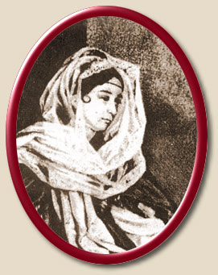
Она и внемлет и не внемлет
И каватине и мольбам,
И шутке с лестью пополам...
А муж - в углу за нею дремлет.
Это стихотворение исследователи связывают с одесской знакомой Пушкина Амалией Ризнич. Из всех дам, занимавших в ту пору воображение поэта, здесь упомянута лишь одна – «негоциантка молодая, самолюбива и томна, толпой рабов окружена».
Об Амалии Ризнич известно чрезвычайно мало. Ее увековечила только встреча с Пушкиным. Это он оставил на полях рукописей ее портреты и запечатлел особенность ее внешнего облика одной шутливой строчкой – «мадам Ризнич с римским носом».
Амалия Риппа, родом из Флоренции, в 1822 году вышла замуж за И. С. Ризнича. В летний сезон 1823 года А. Ризнич оказалась заметной фигурой в одесском обществе. Она была красива, смела и раскованна, держала открытый дом, любила карты и развлечения. По воспоминаниям одесских старожилов, одевалась она весьма экстравагантно.
А. Ризнич была итальянкой, и для Пушкина одесского периода, с наслаждением ловившего на улицах Одессы «язык Италии златой», это, вероятно, имело немаловажное значение. Она была вестницей иного мира, который в эту пору неудержимо манил Пушкина:
Адриатические волны,
О Брента! Нет, увижу вас
И вдохновенья снова полный,
Услышу ваш волшебный глас!
Он свят для внуков Аполлона...
(«Евгений Онегин» 1глава)
Роман Пушкина с Амалией Ризнич начался в конце лета или ранней осенью 1823 года. Пушкин переживал это чувство с чисто юношеской пылкостью, и главным мучительным переживанием, державшим его в постоянном напряжении, оказалась ревность. Может быть, она впервые была испытана им с такой силой. Элегия «Простишь ли мне ревнивые мечты...» (1823) по существу открывает «цикл» Амалии:
Скажи еще: соперник вечный мой,
Наедине застав меня с тобой,
Зачем тебя приветствует лукаво?..
Что ж он тебе? Скажи, какое право
Имеет он бледнеть и ревновать?..
В начале 1824 года И. С. Ризнич отправляет свою жену в Италию, где через год она умирает.
Известие о смерти Амалии Ризнич Пушкин получил только год спустя. Посвященная ей элегия «Под небом голубым страны своей родной…» датирована 29 июля 1926 года, а под текстом в рукописи оставлена пометка: «Усл[ышал] о см[ерти] 25 [июля]». Это были тяжелые для Пушкина дни. Угроза ареста, информация о казни Рылеева, Пестеля, Муравьева, Каховского, Бестужева-Рюмина - все это определило тон элегии.
В знаменитую «Болдинскую» осень 1830 года были написаны два последних стихотворения, навеянных воспоминаниями об Амалии Ризнич – «Заклинание» (1830) и «Для берегов отчизны дальней…» (1830). Они по существу объединены одним и тем же мотивом, который можно было бы обозначить пушкинской строкой: «Явись, возлюбленная тень...».

Софья Николаевна Сушкова
(1800 – 1848)

Девочка Соня Сушкова впервые пробудила в душе Пушкина осознанное любовное чувство. Это то, что называют «первой любовью», и в проекте автобиографии поэт сделал важную для себя помету – «ранняя любовь»
С Соней Сушковой Пушкин встречался на детских танцевальных вечерах, которые проводились в домах кн. Трубецких, Бутурлиных. По четвергам проходили детские балы бессменного танцмейстера Иогеля.
С переездом в Петербург всякое общение Пушкина с семьей Сушковой и с ней самой прекратилось. И вдруг в стихах Пушкина, казалось бы, без всякого повода воскресает именно это полузабытое воспоминание в «Послании к Юдину» (1815):
Прелестный возраст миновался,
Увяли первые цветы!
Уж сердце в радости не бьется
При милом виде мотылька,
Что в воздухе кружит и вьется
С дыханьем тихим ветерка,
И в беспокойстве непонятном
Пылаю, тлею, кровь горит,
И все языком, сердцу внятным,
О нежной страсти говорит...
Подруга возраста златого,
Подруга красных детских лет,
Тебя ли вижу, взоров свет,
Друг сердца, милая (Сушкова)?
Везде со мною образ твой,
Везде со мною призрак милый:
Во тьме полуночи унылой,
В часы денницы золотой.
То на конце аллеи темной
Вечерней, тихою порой,
Одну, в задумчивости томной,
Тебя я вижу пред собой,
Твой шалью стан не покровенный,
Твой взор, на груди потупленный,
В щеках любви стыдливый цвет.
А с юной Сушковой судьба больше Пушкина не свела. В 1818 году она вышла замуж за Александра Алексеевича Панчулидзева и по существу исчезла из пушкинского окружения.

Екатерина Николаевна Ушакова
(1809 - 1872)

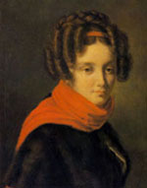
Дочь Н. В. и С. А. Ушаковых, после 1837 года жена Д. Н. Наумова. Московская знакомая Пушкина. По словам П. И. Бартенева, Пушкин, увидев Екатерину Николаевну Ушакову на одном из балов, «сильно увлекся ею». 16 мая 1827, перед отъездом из Москвы Пушкин вписал в альбом Е. Н. Ушаковой стихотворение «В отдалении от вас»:
В отдалении от вас
С вами буду неразлучен,
Томных уст и томных глаз
Буду памятью размучен;
Изнывая в тишине,
Не хочу я быть утешен, —
Вы ж вздохнете ль обо мне,
Если буду я повешен?
В 1829 году Пушкин дважды был в Москве. О частых встречах поэта с Екатериной Николаевной Ушаковой в это время свидетельствуют сохранившиеся документальные данные: дарительная надпись поэта на поэме «Полтава» с датой 1 апреля 1829 года, рисунки Пушкина в альбоме ее сестры Елены, изображающие Ушакову, с надписью «Трудясь над образом прелестной Ушаковой» и датой 1 апреля. О возможной женитьбе Пушкина на Ушаковой в 1830 писали П. А. Вяземский, М. П. Погодин и В. А. Муханов. В то же время Екатерина Николаевна Ушакова знала об увлечении Пушкина Н. Н. Гончаровой и в письме сообщала брату о поэте, который сегодня обедал у ее родителей: «Говорят, что он женится, другие даже, что женат. Но он сегодня обедал у нас, и кажется, что не имеет сего благого намерения». Последняя известная встреча Пушкина с Е. Н. Ушаковой относится к июню 1830 года. Екатерине Николаевне Ушаковой посвящено стихотворение Пушкина «Когда, бывало, в старину…» (1827):
Когда, бывало, в старину
Являлся дух иль привиденье,
То прогоняло сатану
Простое это изреченье:
«Аминь, аминь, рассыпься!» В наши дни
Гораздо менее бесов и привидений;
Бог ведает, куда девалися они.
Но ты, мой злой иль добрый гений,
Когда я вижу пред собой
Твой профиль, и глаза, и кудри золотые,
Когда я слышу голос твой
И речи резвые, живые —
Я очарован, я горю
И содрогаюсь пред тобою,
И сердцу, полному мечтою,
«Аминь, аминь, рассыпься!» — говорю.
Перед свадьбой Е. Н. Ушакова по требованию своего жениха Д. Н. Наумова уничтожила альбомы, исписанные и разрисованные рукой Пушкина.

Вера Федоровна Вяземская
(1790 - 1886)

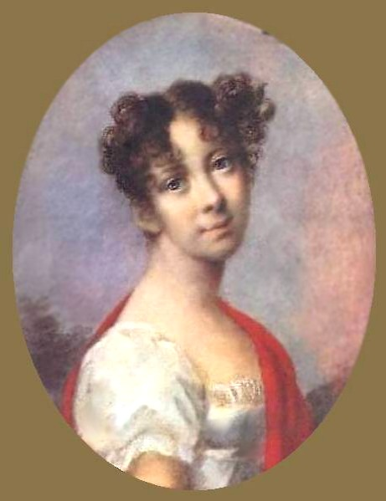
Было бы несправедливо обойти вниманием Веру Федоровну Вяземскую. Тем более, что с нею, как утверждают первые биографы Пушкина, он порой бывал откровеннее и душевно ближе, чем с ее мужем.
Пушкин познакомился с женой Вяземского 7 июня 1824 г. в Одессе, куда она привезла детей для лечения. В письме к Льву Сергеевичу Пушкин назвал Вяземскую «доброй и милой бабой». «Прекрасная, добрейшая княгиня Вера, душа прелестная и великодушная», — писал ей Пушкин.
Вера Федоровна принимала живейшее участие в одесских событиях жизни Пушкина, кончившихся его высылкой в Михайловское. Более того, она тогда была единственным другом поэта, знавшим все подробности его отношений с семейством Воронцовых и посвященным в его планы бегства за границу. Она полюбила Пушкина «любовью дружбы», хотя и читала поэту «обширные проповеди», предостерегая от легкомысленных поступков. Возникшую в Одессе глубокую симпатию и привязанность к Пушкину В. Ф. Вяземская пронесла через всю жизнь.
Письма Пушкина Вере Федоровне из Михайловского свидетельствуют о полном дружеском доверии.
В дальнейшем – в Москве, и в Остофьеве, и в Петербурге Пушкин постоянно встречался не только с Петром Андреевичем, но и с Верой Федоровной, был желанным гостем всей семьи.
Вера Федоровна знала все обстоятельства долгой истории сватовства Пушкина к Н. Н. Гончаровой. Пушкин хотел, чтобы Вяземские были посаженными отцом и матерью на его свадьбе.
Возвратившись после похорон дочери в Петербург в мае 1835 г., Вяземские долго почти никого не принимали. Пушкин стал одним из немногих посетителей их в то время.
Наконец, Пушкин избрал Веру Федоровну поверенной и последней своей тайны. При этом Пушкин был настроен столь непримиримо, что отговаривать его от принятого решения было совершенно невозможно. Княгиня еще надеялась на чудо и пыталась что-то предпринять через Петра Андреевича. Но он возвратился в тот вечер поздно, и время было упущено…
Среди немногих друзей, собиравшихся у постели умирающего Пушкина, была и В. Ф. Вяземская.
Некоторые исследователи (в частности Ольга Видова) связывают с именем В. Ф. Вяземской элегию «Ненастный день потух…» (1824).
Вот время: по горе теперь идет она
К брегам, потопленным шумящими волнами;
Там, под заветными скалами,
Теперь она сидит печальна и одна...
Одна... никто пред ней не плачет, не тоскует;
Никто ее колен в забвенье не целует;
Одна... ничьим устам она не предает
Ни плеч, ни влажных уст, ни персей белоснежных.

Александра Осиповна Смирнова (Россет)
(1809 - 1882)
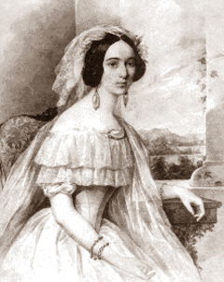
«Умнее Пушкина я никого не знаю», - заметила как-то А. О. Смирнова (в девичестве – Россет). Но и поэт знал немногих женщин, обладавших таким умом и очарованием, как «черноокая Россети».
Она любила русскую поэзию и обладала тонким и верным поэтическим чутьем. Изящное стихотворение Пушкина приводило ее в восторг. Она увлекала всех живостью, чуткостью впечатлений, остроумием.
Пушкин назвал ее «смугло-румяной красотой нашей». Александра Осиповна действительно была красива, хотя интерес к ней таких людей как Пушкин, Жуковский, Вяземский, Лермонтов, Гоголь, Аксаков и других определяется не только и не столько этим фактом. Россети была образованна, умна, что давало возможность на равных обсуждать с нею самые различные вопросы литературы, политики и вообще все новости. Разумеется, встретить столь компетентного собеседника в очаровательной молодой женщине Пушкину было особенно приятно! Что касается красоты, то кроткий взор Олениной, не говоря уж о прелести Гончаровой, нравились ему больше.
Упоминая в 1831 г. в письме Плетневу о «южной ласточке», Пушкин писал:
Красою смуглою румянца
Смотрите, как она южна:
Она желтее померанца,
Живее ласточки она.
С Пушкиным Россет познакомилась в конце 1828 г. или в январе 1829 г. на балу у Хитрово. Дружеские их отношения начались позже: в 1831 г., когда Пушкин с молодой женой поселился на лето в Царском Селе. Жуковский и Пушкин запросто бывали у нее во фрейлинской «келье», а не застав хозяйки, любили беседовать с девушками-горничными.
В январе 1832 г. Александра Осиповна вышла замуж за Н. М. Смирнова.
В марте 1832 г. Пушкин явился к Александре Осиповне и по случаю дня рождения подарил ей купленный на Невском альбом с большими листами. На первой странице рукою Пушкина написано «Исторические записки А. О. С.», потом шел текст стихотворения:
В тревоге пестрой и бесплодной
Большого света и добра
Я сохранила взгляд холодный,
Простое сердце, ум свободный
И правды пламень благородный
И как дитя была добра;
Смеялась над толпою вздорной,
Судила здраво и светло,
И шутки злости самой черной
Писала прямо набело.
Весть о гибели Пушкина застала Александру Осиповну в Париже. Россет-Смирнова горько оплакивала Пушкина. П. А. Вяземский написал ей: «Умирая, Пушкин продиктовал записку, кому он что должен; вы там упомянуты. Это единственное его распоряжение. Прощайте».
24 апреля 1837 г. Александра Осиповна написала В. А. Жуковскому: «Одно место в нашем кругу пусто, и никогда никто его не заменит. Потеря Пушкина будет еще чувствительнее со временем. Вероятно, талант его и сам он развились бы с новой силой через несколько лет».

Дарья Федоровна Фикельмон
(1804 - 1863)

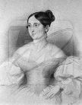
Дарья Федоровна Фикельмон – младшая дочь Е. М. Хитрово была ослепительной красавицей, блестяще образованной. Она была женой австрийского военного и дипломата К.-Л. Фикельмона.
В июле 1829 года Долли переехала в Россию и сразу же очаровала высшее петербургское общество. О. С. Павлищева (сестра А. С. Пушкина) считала Долли Фикельмон способной соперничать красотою с самой Н. Н. Пушкиной!
Жена австрийского посла была полной противоположностью своей матери, нередко готовой изливать душу друзьям и не очень способной хранить тайны – по крайней мере, свои собственные. Долли была замкнута, дипломатична и порой совершенно непроницаема.
Долли считали не только прекрасной собеседницей, но и тонким наблюдательным психологом-аналитиком. Ее даже называли «Сивиллой флорентийской» - предсказательницей будущего. Именно она первой отметила печать обреченности на лице пушкинской жены-мадонны и предсказала трагическую развязку их супружества.
Одним из первых контактов Долли и Пушкина была поездка в маскарадных костюмах по нескольким петербургским домам 12 января 1830 года. После этого они встречались сравнительно часто – и в салоне у Фикельмонов, и на балах, и раутах, и в домах некоторых знакомых. Пушкин говорил ей: «…я останусь всегда самым искренним поклонником вашего очарования, столь простого, вашего разговора, столь приветливого и столь увлекательного, хотя вы имеете несчастье быть самой блестящей из наших светских дам».
Большой интерес представляют гипотезы пушкинистов о том, что Долли Фикельмон явилась прототипом «молодой величавой красавицы» в «Египетских ночах», выбравшей тему для импровизации, а также «княгини Д.» в наброске «Мы проводили вечер на даче» (1835).
Зачем печаль ее гнетет?
Чего еще недостает
Египта древнего царице?
В своей блистательной столице,
Толпой рабов охранена,
Спокойно властвует она.
Покорны ей земные боги,
Полны чудес ее чертоги.
В 1838 году Д. Ф. Фикельмон навсегда покинула Россию. Ее муж занимал различные дипломатические и министерские посты в Австрии и Италии. В 1855 году Фикельмоны окончательно поселились в Венеции. Там Дарья Федоровна и скончалась в 1863 году за несколько месяцев до того, как в Петербурге умерла Н. Н. Пушкина (Ланская).

Елизавета Михайловна Хитрово
(1783 - 1839)

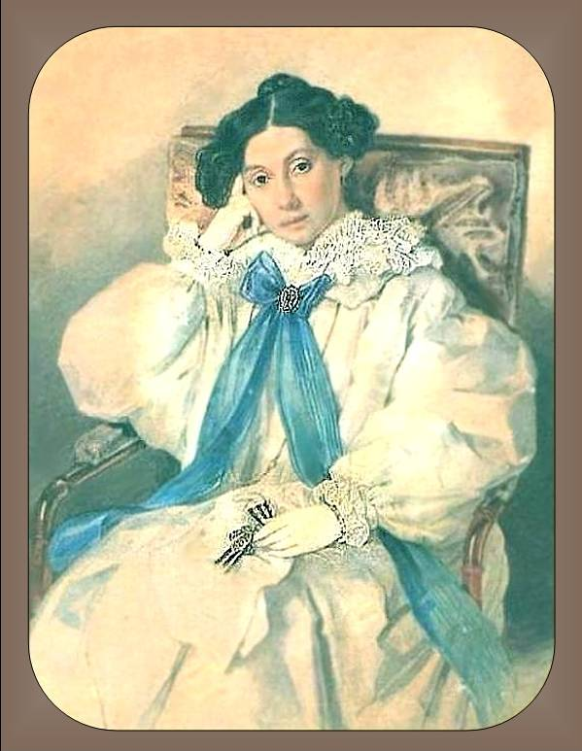
Елизавета Михайловна была дочерью великого русского полководца – М. И. Кутузова.
Первый муж ее – Федор Иванович Тизенгаузен в 1805 г. участвовал в войне с Наполеоном. 20 ноября в Аустерлицком бою русские войска отступали. Кутузов был ранен. Флигель-адъютант Ф.Тизенгаузен со знаменем в руках повел в атаку батальон солдат, но тотчас упал, сраженный пулей. Рассказ об этом послужил впоследствии Л. Н. Толстому основой для описания подвига Андрея Болконского в Аустерлицком сражении.
Елизавета Михайловна в 1811 году вышла замуж за генерала Хитрово. Под этой фамилией она и известна в литературе о Пушкине.
Пушкин познакомился с Елизаветой Михайловной вскоре после приезда в Петербург весной 1827 г. С Елизаветой Михайловной отношения Пушкина были довольно запутанные. Е. М. Хитрово воспылала к Пушкину «языческой», как шутил Вяземский, любовью. Она была на шестнадцать лет старше и взаимностью поэта вряд ли могла пользоваться, да и не рассчитывала на это. Пожалуй, нежные чувства Елизаветы Михайловны отразились лишь в страстном тоне ее писем и записочек к Пушкину, отправленных до его женитьбы. Она служила гению иногда с излишним шумом, но трогательно и неизменно.
Интерес Пушкина к Елизавете Михайловне – во всяком случае, первоначально – в немалой степени определяется ее «Кутузовским происхождением». Не случайно Пушкин послал Елизавете Михайловне стихотворение «Перед гробницею святой…», прозрачно намекая на то, что в николаевской России нет человека, который мог бы, подобно Кутузову, гордо пронести славу русского оружия, обнаженного ее великим отцом во имя справедливого дела:
«В твоем гробу восторг живет!
Он русский глас нам издает;
Он нам твердит о той године,
Когда народной веры глас
Воззвал к святой твоей седине:
«Иди, спасай!» Ты встал – и спас…»
Рассказы Елизаветы Михайловны об отце и о событиях, в центре которых он стоял, были неоценимы для Пушкина.
Трудно назвать какую-либо сторону жизни Пушкина в 30-х гг., в которой Елизавета Михайловна не играла бы или не пыталась играть роль доброго ангела-покровителя. Она помогала Пушкину получить хоть отчасти подходящую ему службу, а затем улаживала недоразумения, связанные с отставкой; храбро сражалась за его литературную репутацию; снабжала Пушкина иностранными книгами и журналами; опекала, пока это было нужно, в высшем свете жену Пушкина; сентиментально заботилась о его здоровье.
Пушкин добродушно посмеивался на ее счет с друзьями, писал ей серьезные письма, и даже отмахиваясь от ее любовных признаний, не собирался порывать с нею крепкой дружбы. Он уважал Елизавету Михайловну за многое, она и ее дом составляли часть его жизни. Елизавета Михайловна пережила своего любимого поэта всего на два года. Не отличавшаяся ни красотой лица, ни изяществом фигуры она по доброте души и беззаветной преданности была одной из самых прекрасных женщин, встретившихся Пушкину на его жизненном пути.

Прасковья Александровна Осипова - Вульф
(1781 – 1859)

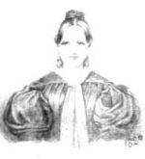
Она выросла в семье А. М. Вындомского – человека деятельного, своенравного, просвещенного.
Она знала языки, русскую и французскую литературу, много читала и собрала в Тригорском неплохую библиотеку, послужившую и Пушкину.
Замуж Прасковья Александровна вышла в 1799 году за Н. И. Вульфа – человека мягкого и души в ней не чаявшего. У них было пятеро детей. В 1813 году Прасковья Александровна овдовела. Лет пять она хозяйствовала и растила детей в одиночестве, а потом снова вышла замуж за вдовца И. С. Осипова, приняв к себе в дом еще и его дочь. От этого брака родились две дочери – Мария и Екатерина. Это те самые девочки, которые вместе с матерью присутствовали при погребении Пушкина. Они обе запомнили этот день на всю жизнь.
За несколько месяцев до приезда Пушкина в псковскую ссылку, умер второй муж Прасковьи Александровны. Она умело управлялась с воспитанием детей и с хозяйством. Но Прасковья Александровна не падала духом, успевая и читать, и гостей привечать, и за дочерьми приглядывать.
В шумное и разнообразное семейство Осиповых-Вульф нагрянул Пушкин в августе 1824 года. В первый момент Пушкин отозвался о соседях иронически, а 43-летнюю Прасковью Александровну даже назвал «старушкой». Но вскоре поэт по-настоящему, всей душой, как он умел, привязался к обитательницам Тригорского, тем более, что отчий дом стал ему не мил.
Исследователи и литераторы, обращаясь к Михайловскому периоду жизни Пушкина, обычно отмечают, что с обитательницами Тригорского его связывали не только чисто дружеские привязанности: все они были в него влюблены, и он не оставался равнодушным. В самом деле, с обеими сестрами Вульф, и с падчерицей Осиповой Александрой Ивановной, и с племянницей А. П. Керн у Пушкина в разные времена были в той или иной степени «романтические отношения». Их отголоски легко обнаружить в приводимых стихах. Разумеется, и «Цветы последние милей…», обращенные к самой Прасковье Александровне, - это стихи не о цветах, а о человеческом сердце…
Альбом Прасковьи Александровны, между прочим, открывался таким эпиграфом: «Не всякий рожден поэтом, не всякий может быть писателем и сочинителем, но чувствовать красоты изящного и ими наслаждаться может каждый».
Когда в 1925 году в руках Пушкина появилась I глава «Евгения Онегина», то самый первый ее экземпляр был преподнесен «П. А. Осиповой от Автора в знак глубочайшего уважения и преданности».
После отъезда Пушкина в Москву, а потом в Петербург дружба с Осиповой отнюдь не «отцвела».
Женитьба Пушкина обрадовала Прасковью Александровну, но и вызвала душевную боль: поэт мог отдалиться от Тригорского навсегда. Однако она нашла в себе силы послать Наталье Николаевне хоть и несколько чопорное, но дружеское поздравление и приглашение посетить Тригорское.
Весной 1836 г. вместе с Пушкиным П. А. Осипова хоронила его мать. А не прошло и года, как гроб с телом поэта привезли в Святые горы.
П. А. Осиповой – Вульф посвящены стихотворения «Простите, верные дубравы!» (1817), «Быть может, уж недолго мне» (П. А. Осиповой) (1825), «Цветы последние милей» (1825):
Цветы последние милей
Роскошных первенцев полей.
Они унылые мечтанья
Живее пробуждают в нас.
Так иногда разлуки час
Живее сладкого свиданья.
III. Новаторство А. С. Пушкина в жанровом разнообразии любовной лирики
Любовная лирика Пушкина крайне богата и многогранна. У неё есть целый ряд особенностей. Одна из них – внежанровость. Другими словами, поэт нарушает существовавшие ранее каноны и полностью подчиняет форму содержанию (нет четкого разделения на элегию, послание, романс и так далее). Это касается всей лирики Пушкина, и в частности любовной лирики.
Мой голос для тебя и ласковый и томный
Тревожит позднее молчанье ночи темной.
Близ ложа моего печальная свеча
Горит; мои стихи, сливаясь и журча,
Текут, ручьи любви, текут, полны тобою.
Во тьме твои глаза блистают предо мною,
Мне улыбаются, и звуки слышу я:
Мой друг, мой нежный друг... люблю... твоя...
твоя!.. («Ночь»)
В этом грациозном, мелодичном и благозвучном стихотворении заключена суть всей пушкинской любовной лирики - воссоединение любви и творчества. «Ручьи любви» — это стихи, вдохновленные любовью, и одновременно — живое, чувственное переживание самой любви. «Текут, ручьи любви» — так поэтически можно представить сам творческий процесс создания непреходящих строк любви. Влюбленность всегда вызывала у Пушкина прилив вдохновения. Например, знаменитое стихотворение «К***» (Анне Петровне Керн) с одной стороны является посланием, но с другой – имеет определенные черты романса и даже элегии. Но завершающая его строфа:
И сердце бьется в упоенье,
И для него воскресли вновь
И божество, и вдохновенье,
И жизнь, и слезы, и любовь —
остается выражением абсолютной истины для творчества поэта: ведь «признак Бога — вдохновенье» появляется тогда, когда есть предмет «обожествления», поклонения.
Стихотворение «Ночь» может служить и образцом пушкинской поэтики. В нем отразились особые качества («законы») пушкинской лирики: предметность и вещность. Это не только поэт, находящийся в состоянии творческого процесса, но и воображаемая им картина нежного любовного свидания. «Опредмечиваются» и его чувства: образ «печальной свечи» поддерживает душевное состояние, переданное эпитетами «ласковый» и «томный» голос, метафорой «молчанье ночи темной». Даже многоточия «мой нежный друг... люблю... твоя... твоя\..» наполнены лирическими переживаниями. Неслучайно в пушкинских произведениях содержательны не только слова, но и отсутствие слов!
Стихотворение отличается и другими «пушкинскими» качествами: простотой, ясностью и точностью поэтической речи, емкостью и глубиной содержания. В нем воплотился эстетический идеал Пушкина: союз «волшебных звуков, чувств и дум».
На создание стихотворений о любви Пушкина почти всегда воодушевляла встреча с поразившей его воображение «прекрасной дамой», воспоминания о ней преследовали поэта, пока не воплощались в лирических исповедях. Так, совершенство женщины, которой поэт поклонялся и о которой мечтал, а также идеал любви воплощены им в строках стихотворения «Разговор книгопродавца с поэтом»:
Где та была, которой очи,
Как небо, улыбались мне?
Вся жизнь, одна ли, две ли ночи?
<...>
Она одна бы разумела
Стихи неясные мои;
Одна бы в сердце пламенела
Лампадой чистою любви.
Помимо новаторства в области формы, Пушкин создает совершенно новую систему ценностей, и здесь он в первую очередь движется в сторону, противоположную романтизму, отталкиваясь от него и противопоставляя ему житейскую мудрость и гуманизм. Гуманизм Пушкина проявляется, прежде всего, в уважении к предмету своего чувства. Поэт признаёт за возлюбленной право на выбор, даже если он не в его пользу. Характерный пример – стихотворение «Я вас любил…» (1829). Стандартная ситуация, когда оказывается, что избранница поэта разлюбила его, освещается совершенно по-иному, чем у романтиков (и сентименталистов). Для романтиков подобный сюжет – источник трагедии, порождающий целый вихрь страстей, когда противника закалывают на дуэли, а порой и сами жертвуют жизнью, и прочее. Совершенно иное освещение эта ситуация получает у Пушкина:
Я вас любил: любовь ещё, быть может,
В душе моей угасла не совсем;
Но пусть она вас больше не тревожит;
Я не хочу печалить вас ничем.
Я вас любил безмолвно, безнадежно,
То робостью, то ревностью томим;
Я вас любил так искренно, так нежно,
Как дай вам бог любимой быть другим.
Поэт не проклинает свою возлюбленную за то, что она оставила его, он понимает, что сердцу не прикажешь. Напротив, он благодарен ей за то светлое чувство, которым она озарила его душу. Его любовь – это, прежде всего любовь к своей избраннице, а не к самому себе и своему чувству.
В отношении поэта к своей возлюбленной нет эгоизма, его чувство настолько сильно, что он согласен не напоминать о самом себе, так как не хочет её ничем опечалить. Он желает ей счастья, желает найти того, кто будет любить её так же сильно, как он.
Любовь по Пушкину - это не аномалия, не психоз (как это часто бывает у романтиков), но естественное состояние души человека. Любовь – это чувство, даже если оно и не взаимное, приносящее радость, а не страдания. Пушкин с благоговеньем относится к жизни, воспринимая её как удивительный божественный дар, а любовь – как своего рода концентрированное, обостренное ощущение жизни. Так же как жизнь движется своими законами, так и любовь возникает, расцветает и исчезает.
Поэт не видит в этом трагедии, он благодарен судьбе за то, что это прекрасное чувство было в его жизни, потому что его могло и не быть. Яркий пример такого взгляда на любовь – стихотворение «На холмах Грузии лежит ночная мгла…» (1829). Это лирическое произведение, написанное в жанре элегии. Описание природы служит автору способом выражения чувств лирического героя, размышлений на тему любви. Автор повествует только свои мысли, причем, не окрашивая их эмоционально. В стихотворении только одна метафора – «сердце горит», но и она настолько привычна для читателя, что даже не воспринимается как метафора. А. С. Пушкин достиг «нагой простоты», что делает произведение более искренним и понятным.
Перечитаем пушкинские элегии как лирические монологи, обращенные к неизвестной возлюбленной, а точнее — к тени возлюбленной, так как ее самой, может быть, нет в живых... Но жива любовь поэта!
Первая элегия — «Прощанье» — наполнена трепетной нежностью, запечатленной в поэтической лексике:
В последний раз твой образ милый
Дерзаю мысленно ласкать,
Будить мечту сердечной силой
И с негой робкой и унылой
Твою любовь воспоминать.
Задушевностью, сердечностью проникнут интонационный подтекст, передающий тихую грусть сердечных воспоминаний.
Вторая строфа наводит читателя на мысль о быстротечности жизни:
Бегут меняясь наши лета,
Меняя всё, меняя нас <...>
Поэт приобщает «нас» к философским размышлениям о неизбежности не только внешних и внутренних изменений в человеке, но и о неизбежности смерти, которая навсегда разлучает возлюбленных. Серьезность и высокий строй размышлений влечет за собой торжественность и особую образность лексического строя:
Уж ты для своего поэта
Могильным сумраком одета,
И для тебя твой друг угас.
Обратим внимание на семантику образов: «ты <...> могильным сумраком одета» и «для тебя твой друг угас». В «сумраке» он еще может представить хотя бы неопределенные, но живые черты возлюбленной, постепенно стирающиеся из памяти. Но она — мертвая — уже лишена зрения. Для нее «друг угас». Поэтому в заключительной строфе стихотворения появляется образ «овдовевшей супруги»:
Прими же, дальняя подруга,
Прощанье сердца моего,
Как овдовевшая супруга,
Как друг, обнявший молча друга
Пред заточением его.
Сердце поэта, казалось, навсегда прощается с возлюбленной, теперь — «дальней подругой». Однако смириться с мыслью о невозможности свиданий, встреч с любимой женщиной автор не может, поэтому и появляется страстное, горячее и возбуждающее стихотворение «Заклинание»:
О, если правда, что в ночи,
Когда покоятся живые
И с неба лунные лучи
Скользят на камни гробовые,
О, если правда, что тогда
Пустеют тихие могилы, —
Я тень зову, я жду Лейлы:
Ко мне, мой друг, сюда, сюда!

Явись, возлюбленная тень,
Как ты была перед разлукой,
Бледна, хладна, как зимний день,
Искажена последней мукой.
Приди, как дальняя звезда,
Как легкий звук иль дуновенье,
Иль как ужасное виденье,
Мне все равно: сюда, сюда!..

Зову тебя не для того,
Чтоб укорять людей, чья злоба
Убила друга моего,
Иль чтоб изведать тайны гроба,
Не для того, что иногда
Сомненьем мучусь... но, тоскуя,
Хочу сказать, что все люблю я,
Что все я твой: сюда, сюда!
В поэтическом тексте стихотворения нет того спокойного, философского приятия смерти возлюбленной, как это было в «Прощанье», нет его кротости, сердечной унылости и грусти. Здесь бунтующая страсть бешено клокочет: герой взывает к загробному миру отпустить его возлюбленную на свидание — «Явись, возлюбленная т е н ь...»
Магией поэтического слова в память возвращается дорогой образ, каким он запомнился «перед разлукой»:
Бледна, хладна, как зимний день,
Искажена последней мукой.
Однако одного воспоминания лирическому герою недостаточно. Ему нужно живое прикосновение любимой, чтобы ощутить ее присутствие здесь и теперь: пусть это будет «легкий звук иль дуновенье» или даже «ужасное виденье» — «Мне все равно: сюда, сюда!..»
Свидание с возлюбленной тенью необходимо не только для того, чтобы, как и при ее жизни, раскрыть ей свою душу, которая «сомненьем» мучится, но и чтобы еще не один раз произнести слова неугасимой любви: «<...> все люблю я, <...> все я твой...»
Завершающий каждую строфу варьирующийся рефрен
<...> Ко мне, мой друг, сюда, сюда!
<...>
Мне все равно: сюда! сюда!..
<...>
Что все я твой: сюда, сюда!
передает нетерпение и страстное желание встречи. И она происходит в поэтическом мире и заставляет читателя поверить в реальность невероятного. Делает это Пушкин «с помощью» английского поэта Барри Корнуолла, творческой переработкой стихотворения которого является «Заклинание».
«Заклинание» - высшая концентрация, какую только можно себе представить, лирического чувства. Стремительный неудержимый порыв, звучащая, открытая душа - и строгая симметричность, уравновешенность всей композиционной постройки.
Создавая эти лирические монологи-признания, Пушкин еще раз пережил любовь во всех ее проявлениях и чувствах: от тихой нежности до бурной страсти. И на самом деле — это было прощание с прошлым любовным опытом. Болдинские элегии о любви – это лирические шедевры, утверждающие человечность, самоценность и бессмертие любви! И в этом тоже новаторство Пушкина в любовной лирике.
Чрезвычайно интересны и изобразительные образы, сопровождавшие поэтическую работу А. С. Пушкина. Рисунок Пушкина – это прежде всего рисунок поэта, который, по словам Л. Н. Толстого, «думал стихами».
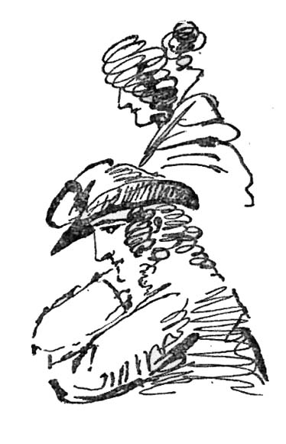
В истории мировой литературы нет второго писателя, у которого работа над художественным словом была бы так неразрывно соединена с потребностью закрепить тут же, на листе, среди создаваемых стихов или прозы, проносящиеся через сознание графические облики людей, зверей, природы, вымышленных существ. У А. С. Пушкина это был двуединый процесс; ни у кого другого из его больших и малых собратьев такого соединения не было. Чьи бы черновики мы ни взяли - ни у одного из поэтов до или после А. С. Пушкина нет этой пушкинской естественной, самопроизвольной связи между рождением слова и появлением рисунка. Рисунки Пушкина совсем не профессиональны. Они возникают под его пером постоянно и щедро. Это верные спутники его труда. Когда он пишет, он рисует. Рисунки не десятками, а сотнями покрывают его рукописи.
Оленина А. А.
Иной графики у Пушкина нет. Она вся «черновая» - такая же, как текст, среди которого она возникает. Она сделана для себя. Она появлялась в те минуты, когда мысль была крепко занята и рука сама собой чертила по бумаге. Пушкинский рисунок - дитя пауз и раздумий поэтического труда.
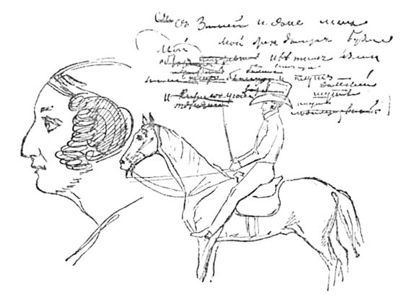
Т. Г. Цявловская в своей книге «Рисунки Пушкина» пишет «Рисунки эти воскрешали образы тех, о ком Пушкин думал, кого вспоминал. Портреты женщин рождались под пером поэта, когда бывал он влюблен, когда Муза его замолкала.
Но я, любя, был глуп и нем.
Прошла любовь, явилась Муза,
И прояснился темный ум.
Свободен, вновь ищу союза
Волшебных звуков, чувств и дум;
Пишу, и сердце не тоскует,
Перо, забывшись, не рисует
Близ неоконченных стихов
Ни женских ножек, ни голов.»
А у другого известного пушкиноведа А. М. Эфроса находим ключевые мысли о том, что пушкинский рисунок «появлялся в творческих паузах… в минуты критической остановки, во время коротких накоплений и разрядов творческой энергии… Когда стопорилась строфа, не давался эпитет, медлила рифма, – заминка разрешалась рисунком. Творческая энергия, встретив запруду, катилась по боковому руслу».
А. Ризнич

Заключение

Любовная лирика Александра Сергеевича Пушкина полна светлых и нежных чувств к женщинам. В отличие от дружбы, в которой Пушкин ценил постоянство, верность, любовь рассматривалась им как чувство преходящее. Оно, подобно буре, властно захватывало поэта, давало ему мощный источник вдохновения, лишало его свободы, подчиняя «страстям мятежным», но, как всякая буря, угасало, превращаясь в «погасший пепел», «цветок засохший, бездыханный». Пушкин не искал вечной любви, вечной для него была только потребность любить. Но в шедеврах пушкинской любовной лирики говорится именно о чувствах поэта, а не отношениях, связывающих его с возлюбленными.
Тема любви, раскрывающая широкую палитру человеческих чувств, отражена во многих стихотворениях поэта. В них запечатлена не только психологическая правда любовных переживаний, но и выражены философские представления поэта о Женщине как об источнике красоты, гармонии, неизъяснимых наслаждений.
Пушкинские традиции темы любви были унаследованы другими русскими поэтами. Соединение любви с гражданскими и патриотическими чувствами, сравнение возлюбленной с Родиной свойственно патриотической лирике Н. А. Некрасова. «Как женщину, ты родину любил…», - говорит он в стихотворении «Памяти Добролюбова».
Это свойственно также замечательным поэтам хх векаА. А. Блоку и В. В. Маяковскому.
Например, Россия Александра Александровича Блока – чаще всего тоскующая жена, невеста или возлюбленная, и отношения поэта с нею напоминают настоящий любовный роман.
Тебя жалеть я не умею
И крест свой бережно несу...
Какому хочешь чародею
Отдай разбойную красу!

Пускай заманит и обманет, -
Не пропадёшь, не сгинешь ты,
И лишь забота затуманит
Твои прекрасные черты...
(А. А. Блок «Россия» 1908 )
А у Владимира Владимировича Маяковского в его стихотворении «Письмо Татьяне Яковлевой» мы видим, что для автора счастье быть с любимой неотделимо от счастья его страны:
В поцелуе рук ли,
губ ли,
в дрожи тела
близких мне
красный
цвет
моих республик
тоже
должен
пламенеть.
(В. В. Маяковский «Письмо Татьяне Яковлевой» 1928)
Романтическая любовная лирика Пушкина явилась во многом основополагающей для творчества М. Ю. Лермонтова. Созданная же А. С. Пушкиным в последний период творчества философия самозабвенной любви будет творчески развита не только поэтами, но и прозаиками И. А. Гончаровым, И. С. Тургеневым, Л. Н. Толстым.
Стихотворения «На холмах Грузии...», «Я вас любил...», «К*** (Я помню чудное мгновенье...»), «Сожженное письмо», «Заклинание», «Прощанье», «Мадонна» и др. — это русская любовная классика. Многие из них переложили на музыку знаменитые композиторы: Глинка, Кюи, Даргомыжский, Балакирев, Бородин, Лядов, Рахманинов, Танеев и др. Стихотворение «Ночь» стало известнейшим русским классическим романсом (музыка А. Рубинштейна). Только в XIX веке на стихи Пушкина было написано более 500 романсов! Благодаря музыкальным интерпретациям, интерес к лирике Пушкина возрос и увеличилось число почитателей его творчества во всех слоях общества.
Легенды и мифы о потаенной возлюбленной, о перипетиях личной и семейной жизни Пушкина, сопровождавшие его еще при жизни, дали пищу для светских сплетней, доживших до наших дней. Нередко их используют так называемые биографы-любители, делающие «сенсационные открытия» в области скрытой от посторонних глаз интимной жизни поэта. Но прислушаемся к совету одной из прекрасных его современниц – актрисы Александры Михайловны Колосовой-Каратыгиной: «Пушкин вне законов давности: бессмертный в памяти всей России, он должен оставаться чист и безукоризнен в глазах потомства».

Список литературы
- Белинский. В. Г. Собрание сочинений в трех томах Под общей редакцией Ф. М. Головенченко ОГИЗ, ГИХЛ, М., 1948 Том III. Статьи и рецензии 1843-1848
- Волович Н. М. «Пушкинские места Москвы и Подмосковья». – М.:«Московский рабочий», 1979
- Видова О. «Миф (отношения А. С. Пушкина с Е. К. Воронцовой) и Реальность (А. С. Пушкин и В. Ф. Вяземская)». – М.: Журнал «НАШЕ НАСЛЕДИЕ» 82/2007
- Забабурова М. «Наука страсти нежной»
- Керн А. П. «Воспоминания о Пушкине». - М.:«Советская Россия», 1987
- Керцелли Л. «Мир Пушкина в его рисунках». – М.:«Московский рабочий», 1983
- Кунин В. В. «Друзья Пушкина». - М.:«Правда», 1984
- Лотман Ю. М. «А. С. Пушкин. Биография писателя». - Л.:«Просвещение», 1982
- Мадер Р. Д. Анализ поэтического текста. – М., 1979
- Пушкин А. С. Собрание сочинений в 10-ти томах. - М.:"Художественная литература", 1975
- Пушкин в воспоминаниях современников: В 2т. – М., 1974
- Цявловская Т. «Рисунки Пушкина». - М.: 1980.
- Эфрос А. «Рисунки поэта». - М.: 1933
Рецензия
на реферат по литературе
ученицы 9 В класса МОУ СОШ № 67
Зайцевой Ксении.
Реферат на тему «Любовная лирика А. С. Пушкина и ее истоки» посвящена изучению адресатов любовной лирики А. С. Пушкина и выявлению авторского отношения к тем образам, что созданы в стихотворениях, посвящённых женщинам, с которыми поэт сталкивался на своём жизненном пути.
Изучен очень большой литературоведческий и биографический материал, что является несомненным достоинством работы. Содержание логически выверено, прослеживается поисковый характер изложения исследованного материала.
В ходе исследовательской работы было выявлено умение обобщать и систематизировать
подобранный материал. Это делает работу полной, аргументированной.
Изучая любовную лирику А. С. Пушкина, выявляя адресатов любовной лирики и оценивая роль любви в жизни поэта, ученица приходит к выводу, что в стихотворениях Пушкина отражена не только психологическая правда любовных переживаний, но и выражены философские представления поэта о Женщине как об источнике красоты, гармонии, неизъяснимых наслаждений.
Чувствуется личная заинтересованность автора реферата исследовательским процессом, собственные суждения ученицы мотивированны, грамотны, отвечают нормам правильной речи.
Еще одним достоинством работы является подобранный иллюстративный материал, представленный в Приложении.
Исследование интересно еще и тем, что актуальная на все времена тема взаимоотношений мужчины и женщины, вечная тема любви, которой «все возрасты покорны», находит свое отражение в данной работе.
Представленная в работе информация может быть использована на уроках литературы при изучении творчества А. С. Пушкина в качестве дополнительного материала.
Учитель русского языка и литературы I категории
Запольских Л. А.

